安徽兴泰铜业有限公司年产加工7.8万吨铜材项目
阶段性竣工环境保护验收监测报告表

建设单位：安徽兴泰铜业有限公司
编制单位：马鞍山诚宇环保科技有限公司

2025年 12月

建设单位法人代表：
编制单位法人代表：
项 目 负 责 人 ：
填 表 人 ：

建设单位（盖章）：安徽兴泰铜业有限公司 | 编制单位（盖章）：马鞍山诚宇环保科技有限公司
电话： | 电话：15655151086
传真： | 传真：
邮编： | 邮编：238200
地址：安徽省马鞍山市和县经济开发区浦和产业园长三角一体化“浦口-和县”合作产业园标准化厂房区16号厂房 | 地址：安徽省马鞍山市和县历阳镇京都公馆门面13号

建设项目名称 |  | 安徽兴泰铜业有限公司年加工7.8万吨铜材项目
建设单位名称 |  | 安徽兴泰铜业有限公司
建设项目性质 |  | 新建☑ 改扩建□ 技改□ 迁建□
建设地点 |  | 安徽省马鞍山市和县经济开发区浦和产业园长三角一体化“浦口-和县”合作产业园标准化厂房区16号厂房
主要产品名称 |  | 无氧铜杆
设计生产能力 |  | 无氧铜杆78000t/a
实际生产能力 |  | 无氧铜杆65000t/a
环评时间 |  | 2025年1月 | 开工建设时间 | 2025年3月
调试时间 |  | 2025年4月 | 验收监测时间 | 2025年10月26日-27日
审批部门 |  | 和县生态环境分局 | 编制单位 | 安徽兴泰铜业有限公司
环保设施  设计单位 |  | / | 环保设施  施工单位 | /
投资总概算 |  | 41754.5万元 | 环保投资概算 | 95.5万元 | 比例 | 0.23%
实际总概算 |  | 23450万元 | 环保投资 | 73万元 | 比例 | 0.31%
验收监测依据 |  | 1、建设项目环境保护相关法律、法规和规章制度  （1）《中华人民共和国环境保护法》(2014年4月24日修订，2015年1月1日起实施)；  （2）《中华人民共和国大气污染防治法》(2016年1月1日起实施)；  （3）《中华人民共和国水污染防治法》(2017年6月27日修正)；  （4）《中华人民共和国噪声污染防治法》(2022年6月5日起实施)；  （5）《中华人民共和国固体废物污染环境防治法》(2020年9月1日起实施)；  （6）《中华人民共和国清洁生产促进法》（2012年2月29日修订，2012年7月1日起实施）；  （7）《中华人民共和国环境影响评价法》（2016年9月1日起施行）；  （8）国令第682号：《建设项目环境保护管理条例》（2017年10月1日起实施）；  （9）《建设项目环境影响评价分类管理名录》（2021年1月1日起实施）；  （10）国家环境保护总局环发[2012]77号文：《关于进一步加强环境影响评价管理防范环境风险的通知》，2012年7月3日；  （11）产业结构调整指导目录（2019年本）；  （12）《国务院关于印发水污染防治行动计划的通知》国发〔2015〕17号，2015年4月2日；  （13）《国务院关于印发大气污染防治行动计划的通知》国发〔2013〕37号，2013年9月10日；  （14）《国务院关于印发土壤污染防治行动计划的通知》（国务院，国发[2016]36号，2016年5月28日）；  （15）《建设项目环境保护事中事后监督管理办法（试行）》（国家环保部，环保部环发[2015]163号，2015年12月10日）；  （16）安徽省人民代表大会常务委员会，《安徽省环境保护条例》，2018年1月1日；  （17）《安徽省水污染防治工作方案》（安徽省人民政府，皖政[2015]131号，2015年12月29日）；  （18）《安徽省大气污染防治条例》（安徽省第十二届人民代表大会第四次会议通过，2015年1月31日）  （19）《安徽省大气办关于印发<安徽省2021年应对气候变化和大气污染防治重点工作任务>的通知》(皖大气办[2021]3号)；  2、建设项目竣工环境保护验收技术规范  （1）中国环境监测总站验字[2005]188号《关于建设项目竣工环境保护验收监测工作污染事故防范环境管理检查工作的通知》；  （2）《建设项目竣工环境保护验收暂行办法》，国家环境保护部，2017年11月20日。  （3）《建设项目竣工环境保护验收技术指南-污染影响类》，国家环境保护部，2018年05月16日。  （4）《关于建设项目环境保护设施竣工验收监测管理有关问题的通知》（国家环境保护总局，环发[2000]38号）；  （5）《转发关于建设项目环境保护设施竣工验收监测管理有关问题的通知》（安徽省环保局，环建［2000］21号）；  （6）《排污单位自行监测技术指南-总则》（HJ819）。  3、建设项目环境影响报告表及其审批部门审批决定  （1）安徽中环徽创生态环境科技有限公司编制的《安徽兴泰铜业有限公司年产加工7.8万吨铜材项目环境影响报告表》，2025年1月；  （2）马鞍山市和县生态环境分局《关于安徽兴泰铜业有限公司年产加工7.8万吨铜材项环境影响报告表的批复》，和环行审﹝2025﹞6号，2025年1月20日。  4、其它有关文件  （1）安徽鑫程检测科技有限公司提供的监测报告，2025年11月；  （2）安徽兴泰铜业有限公司验收监测委托书；  （3）《污染影响类建设项目重大变动清单》。
验收监测评价标准、标号、级别、限值 |  | 一、验收监测评价标准  1.1废水  生活污水经化粪池处理后满足和县乌江镇污水处理厂接管标准（未列出部分执行《污水综合排放标准》（GB8978-1996）中的三级标准要求）的前提下一并排入市政污水管网，经和县乌江镇污水处理厂处理达标后外排。  表1-1废水污染物排放标准主要指标值表（单位：mg/L，pH无量纲）  1.2废气  熔化烟尘有组织排放执行《工业炉窑大气污染物排放标准》（GB9078-1996）中表2中金属熔化炉排放限值要求，无组织排放执行《工业炉窑大气污染物排放标准》（GB9078-1996）中表3中无组织排放监控浓度限值要求。同时废气排放应满足《工业炉窑大气污染综合治理方案》（环大气[2019]56号）重点区域原则上按照颗粒物、二氧化硫、氮氧化物排放限值分别不高于30、200、300毫克/立方米限值要求，二者从严执行。厂区内挥发性有机物无组织排放满足《挥发性有机物无组织排放控制标准》（GB37822-2019）表A.1特别排放限值要求，厂界外挥发性有机物无组织排放满足《大气污染物综合排放标准》（GB16297-1996）中规定要求。  表1-2 熔化烟尘排放标准  表1-3 挥发性有机物无组织排放控制标准（GB37822-2019）  1.3噪声  厂界环境噪声排放执行《工业企业厂界环境噪声排放标准》（GB12348-2008）中3类标准规定限值，即昼间65dB（A），夜间55dB（A）。  表1-4工业企业厂界环境噪声排放标准限值（dB(A)）  1.4固体废物  一般工业固体废物贮存参照执行《一般工业固体废物贮存和填埋污染控制标准》（GB18599-2020）。  危险废物执行《危险废物贮存污染控制标准》（GB18597-2023）。
  污染物名称 | COD | BOD₅ | SS | 氨氮 | 动植物油
  和县乌江镇污水处理厂接管标准 | 310 | 180 | 260 | 35 | /
  GB8978-1996中三级标准 | 500 | 300 | 400 | / | 100
  本项目排放执行标准 | 310 | 180 | 260 | 35 | 100
  和县乌江镇污水处理厂排放标准 | 50 | 10 | 10 | 5 | /
  污染物 | 最高允许排放浓度（mg/m³） | 最高运行排放速率（kg/h） |  | 无组织排放监控浓度限值
  污染物 | 最高允许排放浓度（mg/m³） | 排气筒（m） | 二级 | 监控点 | 浓度  （mg/m³）
  烟（粉）尘 | 30 | 15 | / | 周围外浓度  最高点 | 5
  污染物名称 | 排放限值（mg/m³） |  | 无组织排放监控位置 | 执行标准
  非甲烷总烃 | 6 | 监控点处1h平均浓度值 | 在厂房外设置监控点 | 《挥发性有机物无组织排放控制标准》（GB37822-2019）
  非甲烷总烃 | 20 | 监控点处任意一次浓度值 | 在厂房外设置监控点 | 《挥发性有机物无组织排放控制标准》（GB37822-2019）
  非甲烷总烃 | 4 | 监控点处1h平均浓度值 | 厂界外浓度最高点 | 《大气污染物综合排放标准》（GB16297-1996）
  功能类别 | 标准值
  功能类别 | 昼间 | 夜间
  3类 | 65 | 55
二、工程建设内容
2.1项目建设内容
安徽兴泰铜业有限公司投资约2.34亿元建设加工铜材项目。项目建筑面积约1万平方米，新购置5台套上引炉熔炼炉等生产设备及配套设施，项目建成后可年产6.5万吨铜杆。
2.2环评及审批情况
2025年1月编制上报《安徽兴泰铜业有限公司年产加工7.8万吨铜材项目环境影响报告表环境影响报告表》，马鞍山市和县生态环境分局于2025年1月20日对《安徽兴泰铜业有限公司年产加工7.8万吨铜材项目环境影响报告表》进行批复（和环行审﹝2025﹞6号）。
安徽兴泰铜业有限公司根据《中华人民共和国环境保护法》和《建设项目环境保护管理条例》（国务院第 682 号令）等有关规定，按照环境影响报告表及其批复所提出的环境保护措施和要求的逐一落实，做到了环境保护设施与主体工程同时设计、同时施工、同时投入使用的“三同时”制度要求，并委托安徽鑫程检测科技有限公司进行竣工验收监测并出具检测报告（附件7），为项目竣工环境保护验收提供依据。安徽兴泰铜业有限公司按照《建设项目竣工环境保护验收暂行办法》（国环规环评〔2017〕4 号）等有关要求，开展验收排查落实工作，在此基础上，编制完成了《安徽兴泰铜业有限公司年产加工7.8万吨铜材项目竣工环境保护验收监测报告表》。
2.3验收范围
本次验收是对安徽兴泰铜业有限公司年产加工7.8万吨铜材项目现有设备进行阶段性竣工环境保护验收。
2.4项目建设情况
建设项生产规模见表2-1。
表2-1 建设项目生产规模表
产品名称 | 项目工程环评生产规模 | 项目工程实际生产规模 | 变化情况
无氧铜杆 | 78000t/a | 65000t/a | 减少
表2-2 建设项目组成一览表
工程名称 | 单项工程名称 | 项目工程内容及规模（环评） | 项目实际建设工程内容及规模 | 变化情况
主体工程 | 生产厂房 | 建筑面积10000m²，主要布置6台上引法无氧熔化炉、2台冷轧机、3台拉丝机等生产设备。 | 建筑面积10000m²，布置5台上引法无氧熔化炉 | 与环评不一致，厂区未购置冷轧机、拉丝机等设备
辅助工程 | 办公区 | 厂房南侧，主要用于员工日常办公，占地面积85m² | 厂房南侧，用于员工日常办公，占地面积约85m² | 与环评一致
贮运  工程 | 原料 | 石墨和木炭储存在生产车间西南侧原料仓库，占地面积80m²。车间南侧光亮铜原料库，占地面积500m²； | 石墨和木炭储存在生产车间西南侧，占地约80m²光亮铜储存在车间南侧，占地约500m²； | 与环评一致
贮运  工程 | 成品 | 成品区位于车间南侧与原料相邻，占地面积500m²。 | 位于车间南侧与原料相邻，占地面积约500m²。 | 与环评一致
贮运  工程 | 拉丝油池 | 1 座，地下式，位于车间内东北侧，有效容积 60m³（长*宽*深：9m*3m*2.5m），主要用于存放拉丝工序使用的拉丝油 | 未设置 | 与环评不一致，厂区未设置拉丝工序
贮运  工程 | 冷轧油池 | 1 座，地下式，位于车间内东北侧，有效容积 60m3（长*宽*深：9m*3m*2.5m），主要用于存放冷轧工序使用的冷轧乳化液 | 未设置 | 与环评不一致，厂区未设置冷轧工序
贮运  工程 | 危废间 | 车间内东北侧，建筑面积10m²，存放项目产生的危废 | 目前企业不产生危废，暂未设置危废间 | 与环评不一致
贮运  工程 | 一般固废间 | 车间内西南侧，占地面积为40m²，用于一般固废的存放 | 车间内西南侧，占地面积为40m² | 与环评一致
贮运  工程 | 运输 | 车间内西南侧，占地面积为40m²，用于一般固废的存放 | 车间内西南侧，占地面积为40m² | 与环评一致
贮运  工程 | 原料 | 厂内依靠叉车及人力运输，厂外依托社会运输力量 | 厂内依靠叉车及人力运输，厂外依托物流等 | 与环评一致
公用  工程 | 给水 | 生产及生活用水由市政供水管网供给，年用水量5973t/a。 | 生产及生活用水由市政供水管网供给，年用水量5148t/a。 | 与环评不一致，厂区未设置食堂，无食堂用水
公用  工程 | 排水 | 生活污水经隔油池+化粪池处理后排入市政污水管网，全年排水量792t/a。 | 生活污水经化粪池处理后排入市政污水管网，全年排水量316.8t/a。 | 与环评不一致，厂区未设置食堂，无食堂废水，无需设置隔油池
公用  工程 | 供电 | 依托当地市政电网供给，年用电量1900万kWh。 | 依托当地市政电网供给，年用电量1876万kWh。 | 与环评基本一致
公用  工程 | 动力系统 | 共设置2台空压机 | 共设置2台空压机，供厂区生产用压缩空气。 | 与环评一致
公用  工程 | 循环冷却水系统 | 新建冷却塔（2座，一用一备）和循环水池一座（地下式895m³）。 | 1座冷却塔，新建循环水池一座（地下式895m³）。 | 与环评不一致
环保工程 | 废气  处理 | 项目上引法无氧熔化炉共6台，拟在每台熔化炉炉盖上方设置集气罩（进料和出渣均在炉口），收集效率不小于98%。  处理措施：设置1台风量为35000m³/h的风机收集，设1套布袋除尘器，处理后经15m排气筒排放，排气筒编号为DA001。 | 项目上引法无氧熔化炉共5台，在每台熔化炉炉盖上方设置集气罩，经1台风量为35000m³/h的风机收集，经1套布袋除尘器处理后通过15m排气筒排放，排气筒编号为DA001。 | 与环评一致
环保工程 | 废气  处理 | 食堂油烟经油烟净化器处理后，高空排放。 | 未设置 | 与环评不一致，厂区未设置食堂，无食堂油烟
环保工程 | 废水  处理 | 雨污分流，雨水经厂区雨水管道收集后排入市政雨水管网；冷却水循环使用，定期补充消耗不外排；生活污水经隔油池+化粪池处理后通过厂区总排口排入市政污水管网，经和县乌江镇污水处理厂处理达标后排入驷马河，最终汇入长江，废水量为2.4t/d。 | 雨污分流，雨水经厂区雨水管道收集后排入市政雨水管网；冷却水循环使用，定期补充消耗不外排；生活污水经化粪池处理后通过厂区总排口排入市政污水管网，经和县乌江镇污水处理厂处理达标后排入驷马河，最终汇入长江 | 与环评不一致，厂区未设置食堂，无食堂废水，无需设置隔油池
环保工程 | 固废处理处置 | 一般工业固废：主要为炉渣、除尘设施收集的烟尘、废石墨模具、废边角料及不合格品，不合格原料返回给供货厂商，废边角料及不合格品回用于生产，其余固废收集后暂存一般固废暂存区，定期交由物资回收单位综合利用，一般固废存放区位于车间外东北侧，占地面积 40m² | 一般工业固废：主要为炉渣、除尘设施收集的烟尘、废石墨模具、废边角料及不合格品，不合格原料返回给供货厂商，废边角料及不合格品回用于生产，其余固废收集后暂存一般固废暂存区，定期交由物资回收单位综合利用，一般固废存放区位于车间外东北侧，占地面积 40m² | 与环评一致
环保工程 | 固废处理处置 | 危险废物：主要废润滑油、废包装桶，拉丝池内的拉丝油、冷轧油池内的冷轧乳化液每 2 年由有危废处置资质的单位清运处理废拉丝油和废冷轧乳化液 1次；其余危废经分类收集后暂存于危废库内，定期委托有危废处置资质的单位清运处理，危废库设置在车间外西北侧，占地面积10m² | 危险废物：主要废润滑油、废包装桶，拉丝池内的拉丝油、冷轧油池内的冷轧乳化液，危废经分类收集后暂存于危废库内，定期委托有危废处置资质的单位清运处理，危废库设置在车间外西北侧，占地面积10m² | 与环评不一致，厂区未设置拉丝、冷轧工序
环保工程 | 固废处理处置 | 生活垃圾：经收集后置于垃圾桶内定期由环卫部门清运处理 | 生活垃圾：经收集后置于垃圾桶内定期由环卫部门清运处理 | 与环评一致
环保工程 | 噪声  治理 | 采用厂房隔声、选择低噪设备、设备基座固定减振等措施进行降噪。 | 采用厂房隔声、选择低噪设备、设备基座固定减振等措施进行降噪。 | 与环评一致

三、原辅材料消耗、设备及水平衡
3.1主要原辅材料
主要原辅材料及能源消耗情况详见下表：
表3-1 主要原辅材料年消耗量一览表
序号 | 物料名称 | 环评年用量（t/a） | 实际年用量（t/a） | 变化情况
1 | 光亮铜 | 78259 | 65 | 与环评不一致，布置5台上引法无氧熔化炉，企业实际产量约为设计产量的83.3%
2 | 木炭 | 300 | 250 | 与环评不一致，布置5台上引法无氧熔化炉，企业实际产量约为设计产量的83.3%
3 | 天然石墨鳞片 | 30.6 | 25.5 | 与环评不一致，布置5台上引法无氧熔化炉，企业实际产量约为设计产量的83.3%
4 | 石墨模具 | 3000只 | 2500只 | 与环评不一致，布置5台上引法无氧熔化炉，企业实际产量约为设计产量的83.3%
5 | 润滑油 | 3 | 2.8 | 与环评不一致，布置5台上引法无氧熔化炉，企业实际产量约为设计产量的83.3%
6 | 拉丝油 | 5 | 0 | 与环评不一致，未设置拉丝工序
7 | 冷轧乳化液 | 5 | 0 | 与环评不一致，未设置冷轧工序
8 | 水 | 5973m³/a | 5148m³/a | 与环评不一致，未设置食堂，无食堂用水
9 | 电 | 1900万kWh/a | 1583万kWh/a | 与环评不一致，布置5台上引法无氧熔化炉，企业实际产量约为设计产量的83.3%
注：企业根据市场需求，调整产品生产总量
3.2主要设备
主要设备情况详见下表：
表3-2 项目主要设备一览表
序号 | 设备名称 | 数量（台/套） | 实际数量 | 与环评变化情况 | 备注
 | 上引法无氧熔化炉 | 6 | 5 | 减少 | /
 | 铜杆二辊连续冷轧机 | 2 | 0 | 减少 | /
 | 铜大拉机 | 3 | 0 | 减少 | /
 | 冷却水塔 | 2 | 1 | 减少 | /
 | 叉车 | 2 | 2 | 无变化 | /
 | 行车 | 6 | 6 | 无变化 | /
 | 空压机 | 2 | 2 | 无变化 | /
3.3用排水量及水平衡
厂区车间保洁采取干式清扫，不产生保洁废水；上引炉等生产设备不需使用水或清洗剂对设备清洗，不产生设备清洗废水。项目用水主要为生活用水和冷却循环补充用水，均由市政供水管网供给。
（1）生活用水
本项目生活用水量为1.2t/d、396m³/a，生活污水量为0.96t/d、316.8m³/a；生活污水经化粪池预处理后接入和县乌江镇污水处理厂处理。
（2）冷却循环补充用水
项目生产过程需要用到冷却水，共设1座150t/h冷却塔，冷却循环水量150m³/h（7200m³/d），损耗量0.6m³/h（14.4m³/d），冷却水水源来自于自来水，水中的污染物浓度很低，冷却水循环使用，定期补充损耗不外排。
水平衡图如下所示：
0.24
1.2
0.96
0.96
和县乌江镇污水处理厂
化粪池
生活用水
新鲜水18.1
14.4
14.4
循环冷却用水
驷马河
循环水量7200
长江

图4-1 项目水量平衡图（单位：t/d）

四、
项目主要工艺流程及产污环节
4.1项目生产工艺流程
项目产品主要为铜杆（8mm-30mm），其生产工艺流程图如下：

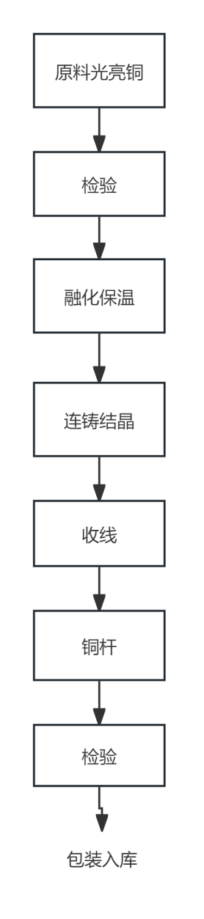

图4-1 项目生产工艺流程及产排污节点图
生产工艺说明：
(1)原料检测：将外购来的原料铜进行检测，检验其是否符合本项目的质量要求，发现不合格原材料S₁后，返回供应厂商。
(2)熔化保温：本项目设置5台上引无氧熔化炉，无氧熔化炉内耐火材料采用碳化硅和氮化硅高铝砖材料。运行时，原材料通过熔炉加料机从炉体上部连续不断加入炉内。本项目熔化炉采用电加热，炉内温度达到 1300℃，铜块熔化成铜液。原料铜熔化过程中会产生少量的烟尘、粉尘，主要成分为铜及其氧化物，以颗粒物表征。
保温：熔化的铜液内循环流至过度仓再至保温区，铜液流入炉内保温区保温，在过度仓炉内用木棍进行铜水搅动促使铜液中的氧气逸散，保温炉维持温度约 1120~1170℃左右。铜液保温过程中会产生少量的烟尘，主要成分为铜及其氧化物，以颗粒物表征。熔化和保温工序加入专用木炭及石墨鳞片，能够承受高温（木炭及石墨鳞片将高温铜水和空气隔开，靠近高温铜水一面因缺氧不会导致木炭及石墨鳞片燃烧，企业有多年生产经验），隔绝氧气与铜液反应，减少铜及其氧化物的产生。熔化保温工序会产生熔化保温废气 G₁、炉渣 S₂、废石墨模具S₃及噪声 N。
(3)连铸结晶：铜液通过结晶管的石墨模向上拔出铸杆，石墨模与冷却器以螺纹形式连接，铜液在石墨模内遇冷结晶而被引出。上引速度与冷却相配合，流量 40L/min 条件下，引速保持在 0.5- 2.2m/min，引出铜基母材表面温度能达到 60℃左右的理想温度。连铸过程不使用脱模剂，不产生连铸废气。本项目冷却系统主要由感应器水套、结晶器等组成，冷却水进水水温夏天控制在 26℃-30℃，冬天控制在 21℃-25℃，进出水温差在 8℃左右，供水压力控制在 0.18MPa- 2.2MPa。本项目冷却水与外侧结晶器接触通过套管完成热交换，属于间接冷却，冷却水循环使用不外排，循环水池容积为895m³。
(6)检验：检验产品是否符合质量要求，不合格产品返回生产工段，继续回炉加工。
(7)收线入库：通过收线机将铜杆（8mm-30mm）打包起来入库。

4.2实际工程量建设变化情况
对照生态环境部办公厅《关于印发〈污染影响类建设项目重动清单（试行）〉的通知》 （环办环评函（2020）688号）中的规定，确定建设项目是否属于建设内容发生重大变化，
表4-1 项目环评报告表与实际建设情况对照表
环办环评函（2020）688号中属于重大变化的规定 |  | 项目环评建设内容 | 本项目实际建设情况 | 是否属于重大变更
一、性质 | 1、建设项目开发、使用功能发生变化的 | 新建项目，年产加工7.8万吨铜材 | 年产加工6.5万吨铜材 | 不属于
二、规模 | 2、生产、处置或储存能力増大30%及以上的 | 本项目不增加产能 | 生产能力降低约17%，无増大30%及以上的情况 | 不属于
二、规模 | 3、生产、处置或储存能力増大，导致废水第一类污染物排放量増加的 | 年产加工7.8万吨铜材 | 生产能力降低约17% | 不属于
二、规模 | 4、位于环境质量不达标区的建设项目生产、处置或储存能力増大，导致相应污染物排放量増加的（细颗粒物 不达标区，相应污染物为二氧化硫、氮氧化物、可吸入 颗粒物、挥发性有机物；臭氧不达标区，相应污染物为 氮氧化物、挥发性有机物；其他大气、水污染物因子不 达标区，相应污染物为超标污染因子）＞ 位于达标区的建设项目生产、处置或储存能力増大，导致污染物排放 量増加10%及以上的 | 项目位于环境空气质量不达标区，项目生产、处置或储存能力符合环评 | 项目位于环境空气质量不达标区，项目生产能力降低约17%，污染物排放量不增加 | 不属于
三、地点 | 5、重新选址；在原厂址附近调整（包括总平面布置变 化）导致环境防护距离范围变化且新増敏感点的 | 厂址不变，符合环评 | 厂址不变，符合环评 | 不属于
四、生产工艺 | 6、新増产品品种或生产工艺（含主要生产装置、设备 及配套设施）、主要原辅材料、燃料变化，导致以下情形之  （1）新増排放污染物种类的（毒性、挥发性降低 的除外）；  （2）位于环境质量不达标区的建设项目相应污染 物排放量増加的；  （3）废水第一类污染物排放量増加的；  （4）其他污染物排放量増加10%及以上的 | 项目产品为铜杆 | 项目实际生产过程中没有新增污染物种类，污染物排放量未超出环评排放量。 | 不属于
四、生产工艺 | 7、物料运输、装卸、贮存方式变化，导致大气污染物无组织排放量増加10%及以上的 | 密闭运输 | 密闭运输 | 不属于
五、环境保护措施 | 8、废气、废水污染防治措施变化，导致第6条中所列情形之一（废气无组织排放改为有组织排放、污染防治措施强化或改进的除外）或大气污染物无组织排放量増加10%及以上的 | 项目上引法无氧熔化炉共6台，拟在每台熔化炉炉盖上方设置集气罩，设置1台风量为35000m³/h的风机收集，设1套布袋除尘器，处理后经15m排气筒排放，排气筒编号为DA001；食堂油烟经油烟净化器处理后，高空排放。 | 购置上引法无氧熔化炉共5台，在每台熔化炉炉盖上方设置集气罩  设置1台风量为35000m³/h的风机收集，设1套布袋除尘器，处理后经15m排气筒排放，排气筒编号为DA001；厂区未设置食堂，无食堂油烟。 | 不属于
五、环境保护措施 | 9、新増废水直接排放口；废水由间接排放改为直接排放；废水直接排放口位置变化，导致不利环境影响加重的 | 雨污分流，雨水经厂区雨水管道收集后排入市政雨水管网；冷却水循环使用，定期补充消耗不外排；生活污水经隔油池+化粪池处理后通过厂区总排口排入市政污水管网，经和县乌江镇污水处理厂处理达标后排入驷马河，最终汇入长江。 | 雨污分流，雨水经厂区雨水管道收集后排入市政雨水管网；冷却水循环使用，定期补充消耗不外排；生活污水经化粪池处理后通过厂区总排口排入市政污水管网，经和县乌江镇污水处理厂处理达标后排入驷马河，最终汇入长江。 | 不属于
五、环境保护措施 | 10、新増废气主要排放口（废气无组织排放改为有组织 排放的除外）主要排放口排气筒高度降低10%及以上 的 | 1套布袋除尘系统+15m排气筒（DA001） | 和环评一样，无变化 | 不属于
五、环境保护措施 | 11、噪声、土壤或地下水污染防治措施变化，导致不利 环境影响加重的 | 对主要产噪设备采取隔声、设备基座固定减振减。 | 和环评一样，无变化 | 不属于
五、环境保护措施 | 12、固体废物利用处置方式由委托外単位利用处置改为自行利用处置的（自行利用处置设施单独开展环境影响评价的除外）固体废物自行处置方式变化，导致不利环境影响加重的 | 一般工业固废：主要为炉渣、除尘设施收集的烟尘、废石墨模具、废边角料及不合格品，不合格原料返回给供货厂商，废边角料及不合格品回用于生产，其余固废收集后暂存一般固废暂存区，定期交由物资回收单位综合利用，一般固废存放区位于车间外东北侧，占地面积 40m²；危险废物：主要废润滑油、废包装桶，拉丝池内的拉丝油、冷轧油池内的冷轧乳化液每 2 年由有危废处置资质的单位清运处理废拉丝油和废冷轧乳化液 1次；其余危废经分类收集后暂存于危废库内，定期委托有危废处置资质的单位清运处理，危废库设置在车间外西北侧，占地面积10m²；生活垃圾委托环卫部门处理。 | 生活垃圾、一般固废利用处置方式与环评一致，企业暂未设置拉丝、冷轧工艺，暂未产生危废 | 不属于

五、主要污染源、污染物处理和排放
5.1 项目环评污染物防治措施
（一）废气
1、废气污染源
本项目废气污染物主要是原料铜高温熔化时产生的烟气。
2、废气污染物防治措施
表5-1 大气治理设施情况
生产  单元 | 生产  设施 | 废气产污环节 | 污染物  种类 | 排放  形式 | 执行标准 | 污染治理设施及工艺 | 是否为可行技术
铜杆生产线 | 上引法无氧熔化炉 | 熔化、保温 | 颗粒物 | 有组织 | 《工业炉窑大气污染物排放标准》（GB9078-1996）和《工业炉窑大气污染综合治理方案》（环大气[2019]56号）中限值要求 | 布袋除尘 | 是
 |  |  |  | 无组织 |  | 加强通风 | 是

3、废气有组织排放口情况
表5-2 废气排放口情况
排放口编号 | 污染物种类 | 排放口地理坐标 |  | 排气筒参数 |  |  |  | 污染物排放标准 |  | 排放口类型
排放口编号 | 污染物种类 | 经度 | 纬度 | 高度(m) | 出口内径(m) | 排放温度(℃) | 排气量(m³/h) | 浓度限值(mg/Nm³) | 速率限值(kg/h) | 排放口类型
DA001 | 颗粒物 | 118.458796 | 31.827763 | 15 | 1.0 | 25 | 35000 | 30 | / | 一般
- 废水
生活污水经化粪池预处理达标后接管排入和县经济开发区污水处理厂集中处理。
本项目排水采用雨污分流，生活污水经化粪池处理后入和县乌江镇污水处理厂处理达标后排入双桥河，最终汇入长江。
3、厂区综合废水排放口情况
表5-3 项目废水排放口基本情况一览表
排放口  编号 | 排放口地理坐标 |  | 废水排放量（万/m³） | 排放  去向 | 排放  规律 | 间歇排放时段 | 收纳污水处理厂信息
排放口  编号 | 经度 | 纬度 |  |  |  |  | 名称 | 污染物  种类 | 国家或地方污染物排放标准限值（mg/L）
DW001 | 118.460255 | 31.830389 | 0.0792 | 和县乌江镇污水处理厂 | 间歇  排放 | / | 和县乌江镇污水处理厂 | pH | /
 |  |  |  |  |  |  |  | COD | 50
 |  |  |  |  |  |  |  | BOD₅ | 10
 |  |  |  |  |  |  |  | SS | 10
 |  |  |  |  |  |  |  | NH₃-N | 5.0
（三）噪声
本次项目产噪设备包括上引炉、空压机、风机、水泵等均在室内，噪声级范围为 75~85dB（A）之间，经采取减振、厂房隔声等降噪措施，可降噪20-30dB(A)，现场验收监测厂界达标。
（四）固体废物
表5-4 固废产生与处置情况（t）
编号 | 固废  名称 | 产生  环节 | 形态 | 属性 | 类别 | 代码 | 产生量t/a | 处置方式
1 | 除尘器收集的粉尘 | 废气  处理 | 固体 | 一般固废 | / | 325-001-66 | 210 | 外售
2 | 不合格品 | 检验 | 固体 | 一般固废 | / | / | 187 | 回用
3 | 炉渣 | 熔化 | 固体 | 一般固废 | / | 325-001-64 | 262 | 外售
4 | 废石墨模具 | 包装 | 固体 | 一般固废 | / | 325-001-99 | 0.4 | 外售
5 | 生活垃圾 | 职工生活 | 固体 | 一般固废 | / | / | 4.95 | 委托环卫处置

（二）固废废物贮存场所（设施）环境影响分析
本项目在车间西侧建设1座一般固废库，占地面积为40m²。用于堆放生产过程中产生的一般固废，满足《一般工业固体废物贮存、处置场污染控制标准》（GB18599-2020）建设要求。
（五）土壤及地下水环境保护措施
1、源头控制措施
对污染源产生点进行合理防控，以尽可能从源头上减少污染物产生；同时严格按照国家相关规范要求，对工艺、管道、设备、原辅材料储存及处理构筑物采取相应的措施，防止污染物的跑、冒、滴、漏，将污染物跑、冒、滴、漏的环境风险事故降低到最低程度；管线敷设尽量采用“可视化”原则，即管道尽可能地上敷设，做到污染物“早发现、早处理”，以减少由于埋地管道泄漏而可能造成的地下水污染。
2、分区防渗
本项目防渗措施如下表所示。
表5-5 项目防渗措施落实情况
场区内建构筑物 | 防渗分区 | 防渗技术要求 | 落实情况
生产区域、原料区、一般固废存放区、循环水池、生活废水处理的化粪池等 | 一般防渗区 | 等效黏土防渗层Mb≥6.0m，渗透系数≤1.0×10⁻⁷ cm/s， | 已落实

（六）环保投资与“三同时”验收一览表
项目总投资23450万元，其中环保投资73万元，占总投资的0.31%，项目实际实施过程中环保投资与“三同时”验收情况如下表所示。
表5-6本项目“三同时”验收一览表
类别 | 污染源 | 环保治理措施 | 验收标准 | 实际投资（万元） | 落实情况
废气 | 熔化烟尘 | 在每台熔化炉炉盖上方设置集气罩，经1套布袋除尘器，处理后经15m排气筒排放，排气筒编号为DA001 | 执行《工业炉窑大气污染物排放标准》（GB9078-1996）表2中限值要求 | 50 | 已落实
废气 | 无组织颗粒物 | 加强生产车间通风 | 《工业炉窑大气污染物排放标准》（GB9078-1996） | 5.5 | 已落实
废水 | 生活污水 | 雨污分流；化粪池（依托原有） | 满足和县乌江镇污水处理厂接管标准 | 0.5 | 已落实
固废 | 生活垃圾 | 垃圾桶等环卫设施 | 无害化 | 1 | 已落实
固废 | 一般废弃物 | 一般固废库40m² | 资源化、无害化 | 4 | 已落实
噪声 | 减噪设备 | 厂房隔声、设备减震等降噪措施 | 厂界满足《工业企业厂界环境噪声排放标准》（GB12348-2008）中的3类标准 | 2 | 已落实
其他 | 区域防渗 | 分区防渗、地面硬化 | 无渗漏 | 10 | 已落实
合计 |  | / |  | 73
该项目从立项到试生产各阶段执行了环境影响评价制度和环境保护“三同时”制度，各项报批文件、环评批复等审批手续齐全。

六、环评报告表及其批复落实情况
6.1建设项目环境影响报告表主要结论及审批部门审批决定：
（一）环境影响报告表主要结论：
本项目选址符合国家和地方产业政策的要求，符合当地的环境功能区要求，项目选址具有规划合理性和环境可行性。废水、废气、固体废物和设备噪声的污染防治对策和措施切实可行，能够保证达标排放，对外部声环境、水环境、大气环境所构成的影响处于可接受范围，污染物的排放满足环境容量的限制要求，不改变所在地区的环境功能属性。在认真落实本报告提出的各项污染防治措施的基础上，从环境影响角度来看，该项目建设可行。
（二）、审批部门批复
环评批复全文内容摘录如下：
- 本项目选址符合国家和地方产业政策的要求，符合当地的环境功能区要求，项目选址具有规划合理性和环境可行性。废水、废气、固体废物和设备噪声的污染防治对策和措施切实可行，能够保证达标排放，对外部声环境、水环境、大气环境所构成的影响处于可接受范围，污染物的排放满足环境容量的限制要求，不改变所在地区的环境功能属性。在认真落实本报告提出的各项污染防治措施的基础上，从环境影响角度来看，该项目建设可行。
二、项目在建设和运营期应重点做好以下工作:
(一)全过程贯彻清洁生产原则和循环经济理念，加强生产管理和环境管理、减少污染物产生量和排放量。严格落实《报告表》提出的污染防治措施，确保污染物稳定达标排放。
(二)做好大气污染防治工作。融化工序烟尘收集后经布袋除尘器处理，通过排气筒排放，颗粒物排放执行《工业炉密大气污染物排放标准》(GB9078-1996)中特别排放限值要求和《工业炉密大气污染综合治理方案》(环大气[2019156号)中相应标准限值要求。强化环境管理厂区废气无组织排放满足相应排放监控浓度标准限值的要求。
(三)落实清污分流、雨污分流、分质处理、一水多用原则要求。冷却水循环使用;生活污水经化粪池暂存，食堂废水经隔油处理，二者满足接管标准后通过市政污水管网接入和县乌江镇污水处理厂处理。
(四)做好噪声污染防治工作。严格按照工作班制生产，主要产噪设备要远离厂界布置，同时选用低噪声设备，对高噪声设备应采取有效减振、隔声、消音等降噪措施，厂界噪声须符合《工业企业厂界环境噪声排放标准》(GB12348-2008)中相应标准限值要求。
(五)妥善处理处置各类固体废弃物。按固废“资源化、减量化、无害化”处理处置原则，落实《报告表》中提出的各类固废的收集、处理处置和综合利用措施，防止发生二次污染。一般固废暂存场所应符合《一般工业固体废物贮存和填埋污染控制标准》(GB18599-2020)规定要求。废润滑油、废包装桶等危险废物委托有资质的单位处置，同时严格执行危废处置转移联单管理制度。厂内危废暂存场所须符合《危险废物贮存污染控制标准》(GB18597-2023)及修改单的规定要求。
(六)加强环境风险预防和控制，全面落实《报告表》提出的风险防范措施，有效防范因污染事故排放或安全生产事故可能引发的环境风险。
三、项目建设须严格执行环境保护设施与主体工程同时设计、同时施工、同时投入使用的环境保护“三同时”制度。项目建成后，必须严格执行排污许可制度，在发生实际排污行为前按照国家有关规定申领排污许可证，同时，按规定要求完成该项目竣工环境保护验收，验收合格后项目方可正式投入生产。
四、马鞍山市和县生态环境保护综合行政执法大队做好对该项目日常环境监督管理工作。
6.2 环评基批复落实情况
表6-1 环评批复落实情况
环评批复要求 | 实际落实内容 | 落实情况
(一)全过程贯彻清洁生产原则和循环经济理念，加强生产管理和环境管理、减少污染物产生量和排放量。严格落实《报告表》提出的污染防治措施，确保污染物稳定达标排放。  (二)做好大气污染防治工作。融化工序烟尘收集后经布袋除尘器处理，通过排气筒排放，颗粒物排放执行《工业炉密大气污染物排放标准》(GB9078-1996)中特别排放限值要求和《工业炉密大气污染综合治理方案》(环大气[2019156号)中相应标准限值要求。强化环境管理厂区废气无组织排放满足相应排放监控浓度标准限值的要求。  (三)落实清污分流、雨污分流、分质处理、一水多用原则要求。冷却水循环使用;生活污水经化粪池暂存，食堂废水经隔油处理，二者满足接管标准后通过市政污水管网接入和县乌江镇污水处理厂处理。  (四)做好噪声污染防治工作。严格按照工作班制生产，主要产噪设备要远离厂界布置，同时选用低噪声设备，对高噪声设备应采取有效减振、隔声、消音等降噪措施，厂界噪声须符合《工业企业厂界环境噪声排放标准》(GB12348-2008)中相应标准限值要求。  (五)妥善处理处置各类固体废弃物。按固废“资源化、减量化、无害化”处理处置原则，落实《报告表》中提出的各类固废的收集、处理处置和综合利用措施，防止发生二次污染。一般固废暂存场所应符合《一般工业固体废物贮存和填埋污染控制标准》(GB18599-2020)规定要求。废润滑油、废包装桶等危险废物委托有资质的单位处置，同时严格执行危废处置转移联单管理制度。厂内危废暂存场所须符合《危险废物贮存污染控制标准》(GB18597-2023)及修改单的规定要求。  (六)加强环境风险预防和控制，全面落实《报告表》提出的风险防范措施，有效防范因污染事故排放或安全生产事故可能引发的环境风险。 | 每台熔化炉炉盖上方设置集气罩，废气经收集后由布袋除尘器处理后通过15m排气筒排放；雨水经厂区雨水管道收集后排入市政雨水管网；冷却水循环使用，定期补充消耗不外排；生活污水经化粪池处理后通过厂区总排口排入市政污水管网，经和县乌江镇污水处理厂处理达标后排入驷马河，最终汇入长江；不合格原料返回给供货厂商，废边角料及不合格品回用于生产，烟尘、废石墨模具收集后暂存一般固废暂存区，定期交由物资回收单位综合利用；生活垃圾经收集后置于垃圾桶内定期由环卫部门清运处理；采用厂房隔声、选择低噪设备、设备基座固定减振等措施进行降噪。 | 已落实

七、验收监测质量保证及质量控制
7.1 质量保证措施

1.监测过程中工况负荷满足有关要求；

2.监测点位布设合理，保证各监测点位的科学性和可比性；

3.监测分析方法采用国家有关部门颁发的标准分析方法，监测人员经过考核并持有合格证书；

4.有组织废气、无组织废气、废水现场监测和实验室监测检定合格，并按照国家环保局发布的《固定污染源监测质量保证与质量控制技术规范（试行）》、《环境监测质量管理技术导则》、《污水监测技术规范》的要求进行全过程质量控制，声级计测量前后均进行了校准；

5.在监测期间，样品采集、运输、保存按照国家标准，保证监测分析结果的准确可靠；

6.为确保实验室分析质量，对化验室分析进行发放盲样质控样品的质控措施；监测数据严格实行三级审核制度，经过校对、校核，最后由技术负责人审定。
7.2 监测分析方法
类别 | 项目 | 分析方法 | 方法来源 | 检出限
有组织废气 | 低浓度颗粒物 | 固定污染源废气 低浓度颗粒物的测定重量法 | HJ 836-2017 | 1.0mg/m3
无组织废气 | 颗粒物 | 环境空气 总悬浮颗粒物的测定 重量法 | HJ 1263-2022 | 0. 168mg/m3
无组织废气 | 非甲烷总烃 | 环境空气 总烃、甲烷和非甲烷总烃的测定 直接进样-气相色谱法 | HJ 604-2017 | 0.07mg/m3
废水 | pH 值 | 水质 pH 值的测定 电极法 | HJ 1147-2020 | /
废水 | 悬浮物 | 水质 悬浮物的测定 重量法 | GB/T 11901-1989 | 4mg/L
废水 | 氨氮 | 水质 氨氮的测定 纳氏试剂分光光度  法 | HJ 535-2009 | 0.025mg/L
废水 | 化学需氧量 | 水质 化学需氧量的测定重铬酸盐法 | HJ 828-2017 | 4mg/L
废水 | 五日生化需氧量 | 水质 五日生化需氧量（BOD5）的测  定 稀释接种法 | HJ 505-2009 | 0.5mg/L
废水 | 动植物油类 | 水质 石油类和动植物油类的测定  红外分光光度法 | HJ 637-2018 | 0.06mg/L
噪声 | 厂界环境噪声 | 工业企业厂界环境噪声排放标准 | GB 12348-2008 | /
7.3 监测分析使用仪器
序号 | 检测项目 | 设备名称及型号 | 设备编号 | 检定/校准日期 | 有效期
1 | 颗粒物 | 恒温恒湿称重系统/HSX-350 | XC-J20-1 | 2025-08-16 | 2026-08-15
1 | 颗粒物 | 电子天平/HZ-104/35S | XC-J14-3 | 2025-10-11 | 2026-10-10
2 | 低浓度颗粒物 | 电热鼓风干燥箱/GZX-9141MBE | XC-J12-2 | 2025-10-11 | 2026-10-10
2 | 低浓度颗粒物 | 恒温恒湿称重系统/HSX-350 | XC-J20-1 | 2025-08-16 | 2026-08-15
2 | 低浓度颗粒物 | 电子天平/HZ-104/35S | XC-J14-3 | 2025-10-11 | 2026-10-10
3 | 非甲烷总烃 | 气相色谱仪/GC-4000A | XC-J01-1 | 2024-10-12 | 2026-10-11
4 | pH 值 | 便携式 pH 计/ORP 计YHBJ-262 型 | XC-C15-8 | 2025-08-19 | 2026-08-18
5 | 悬浮物 | 电热鼓风干燥箱/GZX-9141MBE | XC-J12-2 | 2025-10-11 | 2026-10-10
5 | 悬浮物 | 电子天平/FA2004B | XC-J14-4 | 2025-08-26 | 2026-08-25
6 | 氨氮 | 紫外可见分光光度计/752SD | XC-J09-2 | 2025-10-11 | 2026-10-10
7 | 化学需氧量 | COD 消解器/HCA-101 | XC-J39-4 | / | /
8 | 五日生化需氧量 | 生化培养箱/SPX-250 | XC-J13-5 | 2025-05-10 | 2026-05-09
8 | 五日生化需氧量 | 溶解氧测定仪/JPSJ-605 | XC-J16-1 | 2025-10-11 | 2026-10-10
9 | 动植物油类 | 红外测油仪/OIL-8 | XC-J08-1 | 2025-10-11 | 2026-10-10
10 | 厂界环境噪声 | 多功能声级计/AWA6228+型 | XC-C02-1 | 2025-01-16 | 2026-01-15
10 | 厂界环境噪声 | 声校准器/AWA6021A 型 | XC-C01-11 | 2025-05-15 | 2026-05-14
10 | 厂界环境噪声 | 便携式风向风速仪/KM-F70 | XC-C20-14 | 2024-11-11 | 2025-11-10

7.4无组织废气实验室平行样结果统计表
检测项目 | 非甲烷总烃
样品编号 | 2025100900701WZ030207
样品浓度(mg/m3) | 1.44 | 1.37
均值(mg/m3) | 1.40
相对偏差(%) | 2.5
允许范围(%) | ≦20
是否合格 | 是

7.5 废水实验室平行样结果统计表
检测项目 | 化学需氧量 |  | 五日生化需氧量 |  | 氨氮
样品编号 | 2025100900701FS01 |  | 2025100900701FS01 |  | 2025100900701FS01
样品浓度(mg/L) | 53 | 51 | 15.5 | 15.1 | 0.116 | 0.128
均值(mg/L) | 52 |  | 15.3 |  | 0.122
相对偏差(%) | 1.9 |  | 1.3 |  | 4.9
允许范围(%) | ≦ 10 |  | ≦20 |  | ≦ 15
是否合格 | 是 |  | 是 |  | 是

7.6废水质控样结果统计表
检测项目 | 化学需氧量 | 五日生化需氧量
质控编号 | B24080241 | ZK-BOD5-20251009
测定值（mg/L） | 513 | 219
标准值（mg/L） | 500 | 210
不确定度（mg/L） | 30 | 20
是否合格 | 是 | 是
7.7废水加标回收样结果统计表
检测项目 | 氨氮
加标回收样样品编号 | 2025100900701FS01
回收率（%） | 103
允许回收率  范围（%） | 95.0-105
是否合格 | 是
7.8 无组织废气标准点结果统计表
检测项目 | 总烃 1 | 甲烷 1 | 总烃2 | 甲烷2
理论值（ppm） | 150 | 150 | 150 | 150
实测值（ppm） | 162 | 162 | 146 | 146
相对误差（%） | 8.0 | 8.0 | -2.7 | -2.7
允许范围(%) | ±10 | ±10 | ±10 | ±10
是否合格 | 是 | 是 | 是 | 是
7.9废水标准点结果统计表
检测项目 | 氨氮
测定值 (μg） | 20.5
标准值 (μg） | 20.0
相对误差（%） | 2.5
允许范围(%) | ±5
是否合格 | 是
7.10 废水密码平行样结果统计表
样品编号 | 化学需氧量 | 氨氮 | 五日生化需氧量
2025100900701  FS04 | 57 | 0.084 | 15.2
2025100900701  FS05 | 58 | 0.090 | 15.4
均值(mg/L) | 58 | 0.087 | 15.3
相对偏差(%) | 0.87 | 3.4 | 0.65
允许范围(%) | ≦ 10 | ≦ 15 | ≦20
是否合格 | 是 | 是 | 是
7.11废水密码平行样结果统计表
样品编号 | 化学需氧量 | 氨氮 | 五日生化需氧量
2025100900701  FS10 | 61 | 0.048 | 15.0
2025100900701  FS11 | 59 | 0.054 | 16.7
均值(mg/L) | 60 | 0.051 | 15.8
相对偏差(%) | 1.7 | 5.9 | 5.4
允许范围(%) | ≦ 10 | ≦ 15 | ≦20
是否合格 | 是 | 是 | 是
7.12有组织废气空白样结果统计表
检测项目 | 低浓度颗粒物
样品编号 | 2025100900701YZ010104 | 2025100900701YZ010108
样品浓度(mg/m3) | <1.0 | <1.0
技术要求(mg/m3) | <1.0 | <1.0
是否合格 | 是 | 是
7.13 无组织废气空白样结果统计表
检测项目 | 非甲烷总烃
样品编号 | 2025100900701WZ010204 | 2025100900701WZ010208
样品浓度(mg/m3) | <0.07 | <0.07
技术要求(mg/m3) | <0.07 | <0.07
是否合格 | 是 | 是
7.14废水空白样结果统计表
检测项目 | 化学需氧量 |  | 氨氮
样品编号 | 2025100900701  FS06 | 2025100900701  FS12 | 2025100900701  FS06 | 2025100900701  FS12
样品浓度(mg/L) | <4 | <4 | <0.025 | <0.025
技术要求(mg/L) | <4 | <4 | <0.025 | <0.025
是否合格 | 是 | 是 | 是 | 是
7.15废水空白样结果统计表
检测项目 | 悬浮物 |  | 五日生化需氧量 |  | 动植物油类
样品编号 | 2025100900 701FS06 | 2025100900 701FS12 | 2025100900 701FS06 | 2025100900 701FS12 | 2025100900 701FS06 | 2025100900 701FS12
样品浓度(mg/L) | <4 | <4 | <0.5 | <0.5 | <0.06 | <0.06
技术要求(mg/L) | <4 | <4 | <0.5 | <0.5 | <0.06 | <0.06
是否合格 | 是 | 是 | 是 | 是 | 是 | 是
7.16噪声监测前后校准记录
项目 | 标定日期 |  | 仪器  型号 | 使用前校准  (dB) | 使用后  校准  (dB) | 标准值(dB) | 使用前  示值误  差(dB) | 使用后  示值误差(dB) | 允许误差(dB) | 是否符合要求
噪声Leq | 2025-10-26 | 昼间 | AWA  6021A型 | 94.0 | 93.8 | 94.0 | 0 | -0.2 | ±0.5 | 是
噪声Leq | 2025-10-27 | 昼间 | AWA  6021A型 | 94.0 | 93.8 | 94.0 | 0 | -0.2 | ±0.5 | 是

八、验收监测内容
本次验收监测内容为有组织废气颗粒物（DA001）、厂界无组织废气颗粒物，所在厂区的废水排口和厂界噪声。具体监测内容见下表。
表8-1 验收监测内容一览表
类别 | 监测项目 | 监测位置 | 监测频次
废水 | pH、化学需氧量、悬浮物、五日生化需氧量、氨氮、动植物油 | 废水排口 | 每天4次，连续两天
噪声 | 昼间噪声 | 厂界四周 | 每天2次，连续两天
无组织废气 | 颗粒物、非甲烷总烃 | 上风向1点、下风向3点 | 每天3次，连续两天
有组织废气 | 颗粒物 | DA001 | 每天3次，连续两天
附图：监测布点示意图
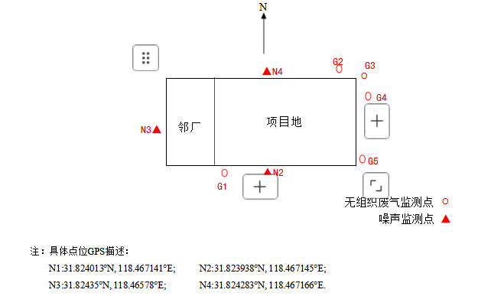

九、验收监测
9.1验收监测期间生产工况记录
验收监测期间，生产情况如下表所示：
表9-1 项目验收监测期间生产情况一览表
日期 | 产品名称 | 设计产量(万片/d) | 实际产量(万片/d) | 本次技改项目生产工况（%）
2025-10-26 | 无氧铜杆 | 237 | 196 | 83%
2025-10-27 | 无氧铜杆 | 237 | 196 | 83%
验收监测期间项目日产量均达到设计产能的75%以上，生产工况稳定，环保设施运行稳定，符合验收条件。
9.2验收监测结果
9.2.1有组织废气检测结果
表9-2 检测结果
采样日期 | 检测项目 | 低浓度颗粒物
采样日期 | 检出限(mg/m3) | 1.0
采样日期 | 完成日期 | 2025-10-31~2025-11-03
采样日期 | 采样位置 | DA001 出 口
采样日期 | 检测  指标  采样频次 | 排放浓度(mg/m3) | 排放速率(kg/h)
2025-10-26 | 第一次 | 2.9 | 7. 16×10-2
2025-10-26 | 第二次 | 3.1 | 7.58×10-2
2025-10-26 | 第三次 | 2.4 | 5.95×10-2
2025-10-27 | 第一次 | 2.7 | 6.70×10-2
2025-10-27 | 第二次 | 2.6 | 6.40×10-2
2025-10-27 | 第三次 | 3.0 | 7. 11×10-2
结论 |  | 对标《工业炉窑大气污染综合治理方案》环大气〔2019〕56 号，  数据符合标准要求

表9-3 管道参数
采样日期 | 采样位置 | 采样频次 | 排气筒高度(m) | 截面积(m2) | 标干流量(m3/h)
2025-10-26 | DA001出 口 | 第一次 | 15 | 0.6362 | 24684
2025-10-26 | DA001出 口 | 第二次 | 15 | 0.6362 | 24454
2025-10-26 | DA001出 口 | 第三次 | 15 | 0.6362 | 24795
2025-10-27 | DA001出 口 | 第一次 | 15 | 0.6362 | 24819
2025-10-27 | DA001出 口 | 第二次 | 15 | 0.6362 | 24620
2025-10-27 | DA001出 口 | 第三次 | 15 | 0.6362 | 23712

9.2.2无组织废气检测结果
表9-4 检测结果
检测项目 | 颗粒物 | 完成日期 | 2025-10-30~2025-10-31 |  | 检出限 (mg/m3) |  | 0.168
采样日期 | 采样频次 | 采样位置
采样日期 | 采样频次 | G1 | G2 | G3 |  | G4
2025-10-26 | 第一次 | 0.308 | 0.521 | 0.819 |  | 0.498
2025-10-26 | 第二次 | 0.310 | 0.511 | 0.808 |  | 0.515
2025-10-26 | 第三次 | 0.297 | 0.489 | 0.803 |  | 0.518
2025-10-27 | 第一次 | 0.304 | 0.521 | 0.818 |  | 0.516
2025-10-27 | 第二次 | 0.310 | 0.512 | 0.791 |  | 0.530
2025-10-27 | 第三次 | 0.305 | 0.504 | 0.804 |  | 0.507
结论 |  | 对标《工业炉窑大气污染物排放标准》GB9078-1996 表 3，  数据符合标准要求

表9-5 检测结果
检测项目 | 非甲烷总烃 | 完成日期 |  | 2025-10-28 |  | 检出限 (mg/m3) |  | 0.07
采样日期 | 采样频次 | 采样位置
采样日期 | 采样频次 | G1 | G2 |  | G3 | G4 | G5
2025-10-26 | 第一次 | 0.53 | 1.27 |  | 1.46 | 1.23 | 1.61
2025-10-26 | 第二次 | 0.50 | 1.25 |  | 1.46 | 1.26 | 1.83
2025-10-26 | 第三次 | 0.50 | 1.13 |  | 1.33 | 1.15 | 1.91
2025-10-27 | 第一次 | 0.58 | 1.23 |  | 1.47 | 1.17 | 1.77
2025-10-27 | 第二次 | 0.55 | 1.14 |  | 1.37 | 1.27 | 1.76
2025-10-27 | 第三次 | 0.65 | 1.17 |  | 1.40 | 1.13 | 1.64
结论 |  | G1-G4 对标《大气污染物综合排放标准》GB16297-1996 表 2，  G5 对标《挥发性有机物无组织排放控制标准》GB37822-2019 附录 A 表A.1 数据均符合标准要求

表 9-6 气象参数
监测日期 | 天气 | 温度(℃) | 大气压(kPa) | 风向 | 风速(m/s) | 湿度(%)
2025-10-26 | 晴 | 16 | 101.9 | 西南风 | 1.8 | 53
2025-10-26 | 晴 | 14 | 101.8 | 西南风 | 1.8 | 54
2025-10-26 | 晴 | 13 | 102.1 | 西南风 | 1.9 | 54
2025-10-27 | 晴 | 20 | 102.3 | 西南风 | 2.0 | 55
2025-10-27 | 晴 | 18 | 102.1 | 西南风 | 2.1 | 53
2025-10-27 | 晴 | 18 | 101.9 | 西南风 | 2.1 | 54

9.2.3废水检测结果
表9-7 检测结果
单位：mg/L

采样日期 | 2025-10-26 |  | 完成日期 |  | 2025-10-26~2025-11-02 |  | 检出限
样品名称 | 生活废水 |  | 样品性状 |  | 微浊 |  | 检出限
检测项目 | 采样位置、频次及结果 |  |  |  |  |  | 检出限
检测项目 | 污水总排口 |  |  |  |  |  | 检出限
检测项目 | 第一次 | 第二次 |  | 第三次 |  | 第四次 | 检出限
pH 值 （无量纲） | 8.8 | 7.7 |  | 8.6 |  | 7.8 | /
悬浮物 | 9 | 8 |  | 6 |  | 5 | 4
氨氮 | 0.122 | 0.125 |  | 0.034 |  | 0.087 | 0.025
化学需氧量 | 52 | 55 |  | 61 |  | 58 | 4
五日生化需氧量 | 15.3 | 14.9 |  | 13.5 |  | 15.3 | 0.5
动植物油类 | 1.52 | 1.43 |  | 1.03 |  | 0.94 | 0.06
结论 | 对标和县乌江镇污水处理厂接管标准，其中 pH 值、动植物油类对标《污水综合排放标准》GB8978-1996 表 4 三级，数据均符合标准要求

表 9-8 检测结果
单位：mg/L
采样日期 | 2025-10-27 |  | 完成日期 |  | 2025-10-27~2025-11-02 |  | 检出限
样品名称 | 生活废水 |  | 样品性状 |  | 微浊 |  | 检出限
检测项目 | 采样位置、频次及结果 |  |  |  |  |  | 检出限
检测项目 | 污水总排口 |  |  |  |  |  | 检出限
检测项目 | 第一次 | 第二次 |  | 第三次 |  | 第四次 | 检出限
pH 值 （无量纲） | 8.2 | 8.6 |  | 7.9 |  | 8.1 | /
悬浮物 | 5 | 6 |  | 8 |  | 7 | 4
氨氮 | 0.093 | 0.104 |  | 0.063 |  | 0.051 | 0.025
化学需氧量 | 54 | 58 |  | 59 |  | 60 | 4
五日生化需氧量 | 13.0 | 14.1 |  | 15.5 |  | 15.8 | 0.5
动植物油类 | 1.23 | 1.29 |  | 1.35 |  | 1.47 | 0.06
结论 | 对标和县乌江镇污水处理厂接管标准，其中 pH 值、动植物油类对标《污水综合排放标准》GB8978-1996 表 4 三级，数据均符合标准要求

9-9 厂界环境噪声检测结果
测点号 | 测点位置 | 主要噪声源 | 昼间检测结果 Leq[dB(A)]
测点号 | 测点位置 | 主要噪声源 | 2025-10-26 | 2025-10-27
N1 | 厂界东侧 | 厂界环境噪声 | 52 | 62
N2 | 厂界南侧 | 厂界环境噪声 | 61 | 64
N3 | 厂界西侧 | 厂界环境噪声 | 64 | 64
N4 | 厂界北侧 | 厂界环境噪声 | 61 | 65
备注 |  |  | 2025-10-26昼间天气晴，风速2.0m/s；  2025-10-27昼间天气晴，风速1.9m/s。
结论 |  | 对标《工业企业厂界环境噪声排放标准》GB12348-2008 表 1中 3 类，  数据符合标准要求
9.2.5固体废物
项目建设40平方米的一般固废暂存库，不合格原料返回给供货厂商，废边角料及不合格品回用于生产，其余固废收集后暂存一般固废暂存区，定期交由物资回收单位综合利用；生活垃圾有垃圾桶收集后委托环卫部门处理；固体废物均得到有效处置，没有产生二次污染。
9.3、总量控制评价
（1）废水：
废水污染物排放总量计入在和县经济开发区污水处理厂内，不需申请总量控制指标，废水中污染物排放量作为厂内控制指标。
（2）废气：
根据监测数据该项目颗粒物0.176t/a，低于环评报告表申请的总量指标，满足生态环境主管部门批复要求。
十、其他环境保护措施的落实情况
按照生态环境审批部门的批复要求，我公司需按照本项目环境影响报告表的要求落实环境保护措施及其他环境保护保障措施，主要包括制度措施和配套的管理措施等，现将需要说明的措施内容和要求梳理如下：
10.1环境管理
（1）健全环保机构
项目设置专门的环保安全机构，负责环境管理、环境监测和事故应急处理，其主要职责为：
①执行国家、省、市环保主管部门制定的有关环保法规、政策、条例，协调项目生产和环境保护关系，并结合项目具体情况，制定全厂环境管理条例和章程。
②负责全厂的环保计划和规划，统计整理有关环境监测资料并上报地方环保部门；“三废”排放状况的监督检查及不定期总结上报等工作。
③配合上级环保主管部门检查、监督工程配套建设的污水、废气、噪声、固废等治理措施的落实情况；检查、监督环保设备等的运行、维修和管理情况，监督本厂各排放口污染物的排放状态。
④检查落实安全消防措施，开展环保安全管理教育和培训。
⑤参加本厂环境事件的调查、处理、协调工作。
该机构配置管理人员1人，从事污染设施的运行、管理和环境监测。
（2）环境管理措施
①技术手段：在制定产值标准、工艺条件、操作规程等工作中，把环境保护的要求考虑在内，这样既能促进企业生产发展，又能有效保护环境。
②教育培训手段：通过环保教育，提高全体职工的环境意识，自觉控制人为污染；加强职工操作培训，使每一个与环境因素有关的关键岗位人员均能熟练掌握操作技术，避免工艺过程中的损耗量。
③行政手段：建立健全全厂环境管理规章制度，强化管理手段，将环保管理纳入法治管理轨道，建立管理小组及环保室，来管理和实施有关的监测计划，实施有效的质量控制，切实监督、落实执行所有规章制度。
10.2监测计划
监测计划见表10-1。
表10-1 环境监测计划
类别 | 监测点位 | 监测项目 | 频率 | 执行标准
废气 | 废气排放口（DA001） | 颗粒物 | 1次/年 | 《工业炉窑大气污染物排放标准》（GB9078-1996）和《工业炉窑大气污染综合治理方案》（环大气[2019]56号）中限值要求
废气 | 无组织，在厂界上风向一处，下风向3处 | 颗粒物 | 1次/半年 | 《工业炉窑大气污染物排放标准》（GB9078-1996）
废气 | 无组织，在厂界上风向一处，下风向3处 | 非甲烷总烃（后续布置冷轧、拉丝工序时需监测） | 1次/年 | 执行《大气污染物综合排放标准》（GB16297-1996）
废气 | 无组织，在厂界上风向一处，下风向3处 | 非甲烷总烃（厂内、后续布置冷轧、拉丝工序时需监测） | 1次/年 | 《挥发性有机物无组织排放控制标准》（GB37822-2019）
废水 | 厂区废水排口（DW001） | COD、NH3-N、SS、pH、石油类、BOD₅ | 1次/年 | 《污水综合排放标准》（GB8978-1996）表4中三级标准及和县乌江镇污水处理厂接管标准
噪声 | 厂界四周，东南西北各一个监测点 | 连续等量A声级 | 1次/季 | 《工业企业厂界环境噪声排放标准》（GB12348-2008）3类标准要求

十一、验收监测结论
本项目能够执行“环评”和“三同时”制度，相关手续齐备；验收监测单位于2025年10月26日~2025年10月27日对本项目进行了项目竣工环境保护验收监测，在对废气、废水、噪声监测的同时，同步进行环境管理方面检查｡
11.1监测结论
1、废水：监测结果表明，验收监测期间，项目污水总排口各因子监控浓度满足《污水综合排放标准》（GB8978-1996）表4中三级标准及和县乌江镇污水处理厂接管标准。
2、噪声：监测结果表明，验收监测期间，项目厂界噪声值满足《工业企业厂界环境噪声排放标准》（GB12348-2008）3类区要求。
3、废气：监测结果表明，验收监测期间，项目颗粒物排放满足《工业炉窑大气污染物排放标准》（GB9078-1996）和《工业炉窑大气污染综合治理方案》（环大气﹝2019﹞56号）中限值要求，厂界外无组织颗粒物满足《工业炉窑大气污染物排放标准》（GB9078-1996），厂界外无组织非甲烷总烃满足《大气污染物综合排放标准》（GB16297-1996），厂区内非甲烷总烃满足《挥发性有机物无组织排放控制标准》（GB37822-2019）。
4固废：本项目生产产生的一般固废均收集后外售；危废暂存后委托有资质单位处理；生活垃圾收集后由环卫部门清运，厂区固废经处置后不存在二次污染。
11.2总量控制
（1）废水：
根据本次验收监测结果均值计算，生活污水排放口中污染物排放量为COD：0.018t/a；N-NH₃: 0.00032t/a；本公司废水排入和县经济开发区污水处理厂处理，属于间接排放，废水污染物排放总量计入在和县经济开发区污水处理厂内，不需申请总量控制指标，废水中污染物排放量作为厂内控制指标，废水排放总量满足报告表中核算总量要求，同时也满足总量控制要求。
- 废气：
根据监测数据计算项目颗粒物0.176t/a，，低于环评报告表申请的总量指标，满足生态环境主管部门批复要求。
11.3项目变更情况
项目未设置食堂、拉丝、冷轧工艺，熔化炉数量减少1个，整体产量约为原有的83%，项目其他项目建设内容基本与环评报告表内容一致，对照生态环境部办公厅《关于印发〈污染影响类建设项目重大变动清单（试行）〉的通知》 （环办环评函（2020）688号）中的规定，不属于重大变动。
11.4排污许可证取得情况
本项目排污许可证属于简化管理，已完成排污许可。
11.5总结论
本项目执行了环境影响评价制度，审批手续完善，项目建设过程中基本按照环评及批复的要求落实了污染防治措施，达到了环评要求的污染排放标准，符合验收条件，建议给予本项目通过竣工环境保护验收。
11.6建议和要求
- 加强人员管理，确保环保工作落到实处，加强各类环境保护设施使用、维护与管理，特别是危险废物暂存库的维护和管理，确保危废暂存库的安全运营和危废的有效处置；确保各污染物稳定达标排放。
- 将环境管理纳入日常生产管理渠道，确保厂区环境整洁、各环保治理设施正常运行。

建设项目环境保护“三同时”竣工验收登记表
建设项目 | 填表单位 |  |  | 安徽兴泰铜业有限公司 |  |  |  |  |  | 填表人 |  | / | 项目经办人 | /
建设项目 | 项目名称 |  |  | 年产加工7.8万吨铜材项目 |  |  |  |  |  | 项目代码 |  | 2404-340523-04-01-366730 | 建设地点 | 安徽省和县经济开发区浦和产业园长三角一体化“浦口-和县”合作产业园标准化厂房区16号厂房
建设项目 | 行业类别 |  |  | C3251铜压延加工 |  |  |  |  |  | 建设性质 |  | ☑新建□改、扩建□技术改造
建设项目 | 设计生产能力 |  |  | 年产加工7.8万吨铜材 |  |  |  |  |  | 实际生产能力 |  | 年产加工6.5万吨铜材 | 环评单位 |  | 安徽中环徽创生态环境科技有限公司
建设项目 | 环评文件审批单位 |  |  | 马鞍山市和县生态环境分局 |  |  |  |  |  | 审批文号 |  | 和环行审〔2025〕6号 | 环评文件类型 |  | 环境影响评价报告表
建设项目 | 开工日期 |  |  | 2025年3月 |  |  |  |  |  | 竣工日期 |  | 2025年6月 | 排污许可证申领时间 |  | 2025年 9月
建设项目 | 环保设施设计单位 |  |  | / |  |  |  |  |  | 环保设施施工单位 |  | / | 本工程排污许可证编号 |  | 91340523MA8R05FU0N001U
建设项目 | 验收单位 |  |  | 安徽兴泰铜业有限公司 |  |  |  |  |  | 环保设施检测单位 |  | 安徽鑫程检测科技有限公司 | 验收监测时工况 |  | 满足验收要求
建设项目 | 投资总概算(万元) |  |  | 41754.5 |  |  |  |  |  | 环保投资总概算(万元) |  | 95.5 | 所占比例(%) |  | 0.23
建设项目 | 实际总投资(万元) |  |  | 23450 |  |  |  |  |  | 实际环保投资(万元) |  | 73 | 所占比例(%) |  | 0.31
建设项目 | 废水治理(万元) |  |  | 0.5 | 废气治理(万元) | 55.5 | 噪声治理(万元) |  | 2 | 固废治理(万元) |  | 5 | 绿化及生态(万元) |  | / |  | 其它 |  | 10
建设项目 | 新增废水处理设施能力 |  |  | / |  |  |  |  |  | 新增废气处理设施能力 |  | 9000m³/h | 年平均工作时 |  | 2640h
运营单位 |  |  |  | 安徽兴泰铜业有限公司 |  |  | 运营单位社会统一信用代码(或组织机构代码) |  |  |  |  | 91340523MA8R05FU0N | 验收时间 |  | 2025年10月26日-10月27日
污染物排放达标与总量控制(工业建设项目详填) |  | 污染物 |  | 原有排放量(1) | 本期工程  实际排放浓度(2) | 本期工程  允许排放浓度(3) | 本期工程产生量(4) | 本期工程自身削减量(5) |  | 本期工程实际排放量(6) | 本期工程核定排放总量(7) | 本期工程“以新带老”削减量(8) | 全厂实际排放总量  (9) | 全厂核定排放总量  (10) |  | 区域平衡替代削减量(11) |  | 排放增减量(12)
 |  | 废水 |  | / | / | / | / | / |  | 316.8 | / | / | 316.8 | / |  | / |  | +316.8
 |  | 化学需氧量 |  | / | / | / | / | / |  | 0.018 | / | / | 0.018 | / |  | / |  | +0.018
 |  | 氨氮 |  | / | / | / | / | / |  | 0.00032 | / | / | 0.00032 | / |  | / |  | +0.00032
 |  | 废气 |  | / | / | / | / | / |  | / | / | / | / | / |  | / |  | /
 |  | 颗粒物 |  | / | / | / |  | / |  | 0.176 | / | / | / | / |  | / |  | +0.176
 |  | 挥发性有机物 |  | / | / | / | / | / |  | / | / | / | / | / |  | / |  | /
 |  | 与项目有关的其他特征污染物 | 一般固废 | / | / | / | / | / |  | 0 | / | / | / | / |  | / |  | 0
 |  | 与项目有关的其他特征污染物 | 危险废物 | / | / | / | / | / |  | 0 | / | / | / | / |  | / |  | 0
注：1､排放增减量：(+)表示增加，(-)表示减少2､(12)=(6)-(8)-(11)，(9)=(4)-(5)-(8)-(11)+(1)3､计量单位：废水排放量——万吨/年；废气排放量——万标立方米/年；工业固体废物排放量——吨/年；水污染物排放浓度——毫克/升；大气污染物排放浓度——毫克/立方米；水污染物排放量——吨/年；大气污染物排放量——吨/年

附件
附件1项目地理位置图
附件2项目平面布置图
附件3项目环境影响评价报告表的批复
附件4项目验收监测委托书
附件5项目验收监测期间产能说明
附件6采样与现场情况照片
附件7排污许可证
附件8检测报告

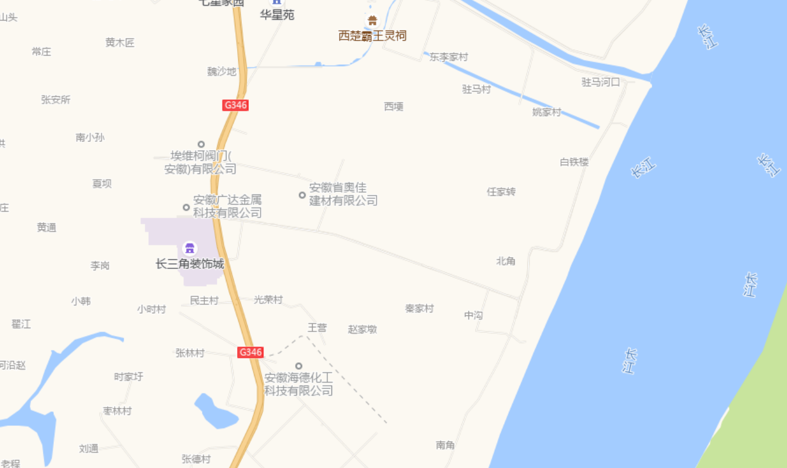
项目地
附图1 项目地理位置图

冷却水循环池
一般固废
仓库
N
10M

DA001
木炭仓库

成品仓库

原材料仓库
附图2 厂区平面布置图比例尺1:600

炉台生产区
除 尘 器
配 电 室

附件3 项目环境影响评价报告表的批复
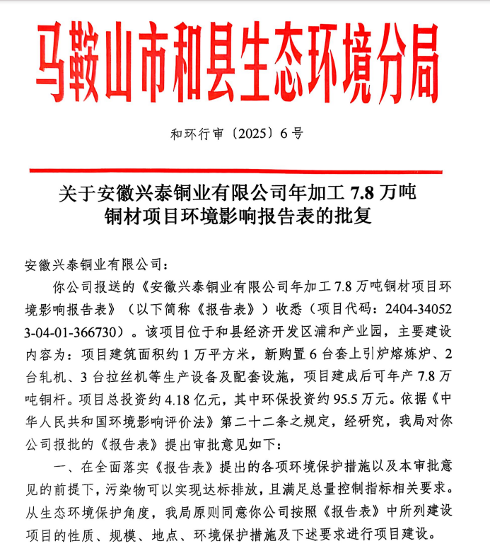

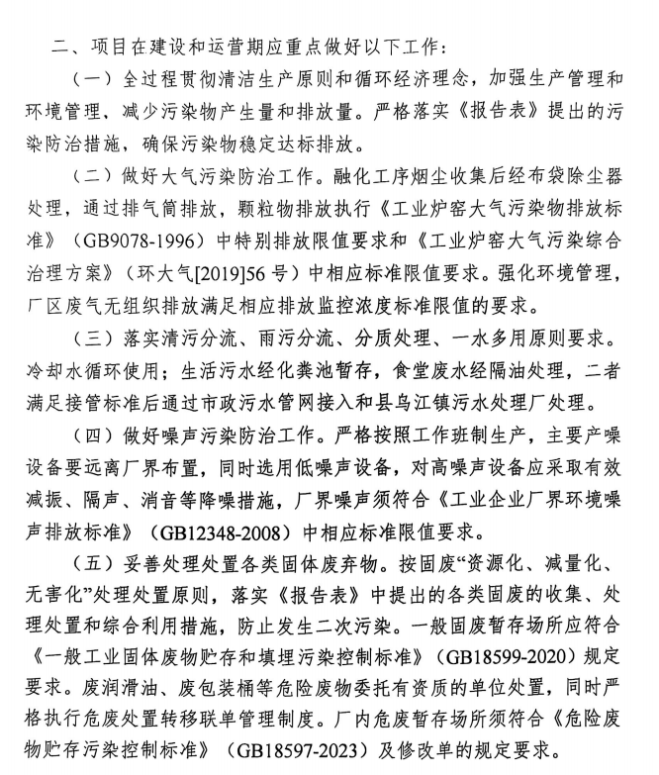

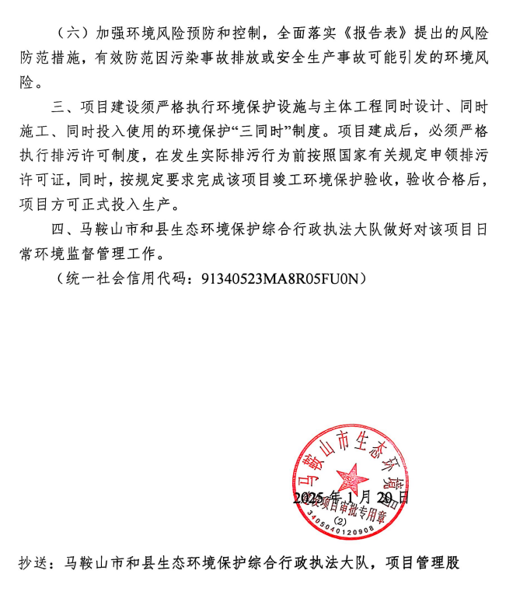

附件4 项目验收监测委托书
委托书

安徽鑫程检测科技有限公司：
为贯彻落实国家关于建设项目执行环保“三同时”制度，现委托贵单位对我单位安徽兴泰铜业有限公司年产加工7.8万吨铜材项目进行环境保护竣工验收监测｡在此期间，我单位提供的资料和数据等信息均真实有效｡
特此证明｡

2025年9月20日

附件5项目验收监测期间产能说明
产能说明

安徽兴泰铜业有限公司年产加工7.8万吨铜材项目位于马鞍山市和县经济开发区浦和产业园长三角一体化“浦口-和县”合作产业园标准化厂房区16号厂房｡安徽兴泰铜业有限公司于2025年10月26日~2025年10月27日对年产加工7.8万吨铜材项目进行验收监测采样｡
验收监测期间，项目生产过程如下表：
日期 | 产品名称 | 设计产量(万片/d) | 实际产量(万片/d) | 本次技改项目生产工况（%）
2025-10-26 | 无氧铜杆 | 237 | 196 | 83%
2025-10-27 | 无氧铜杆 | 237 | 196 | 83%
经计算，验收监测期间，项目产能达到75%。

2025年10月28日

附件6 采样照片
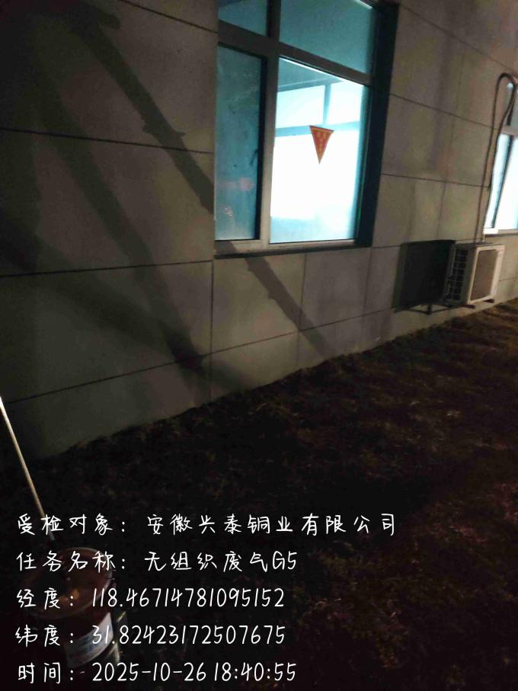 | 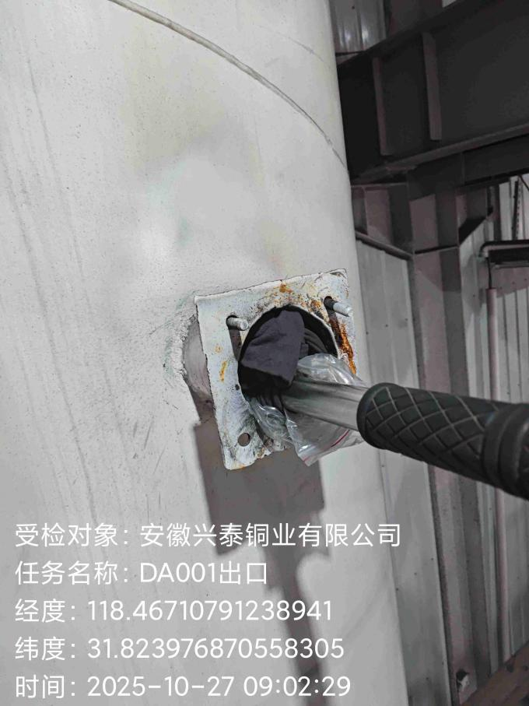
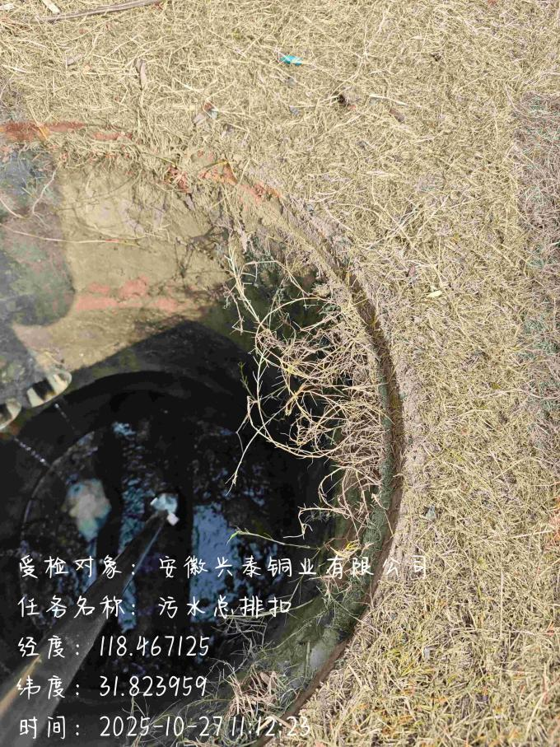 | 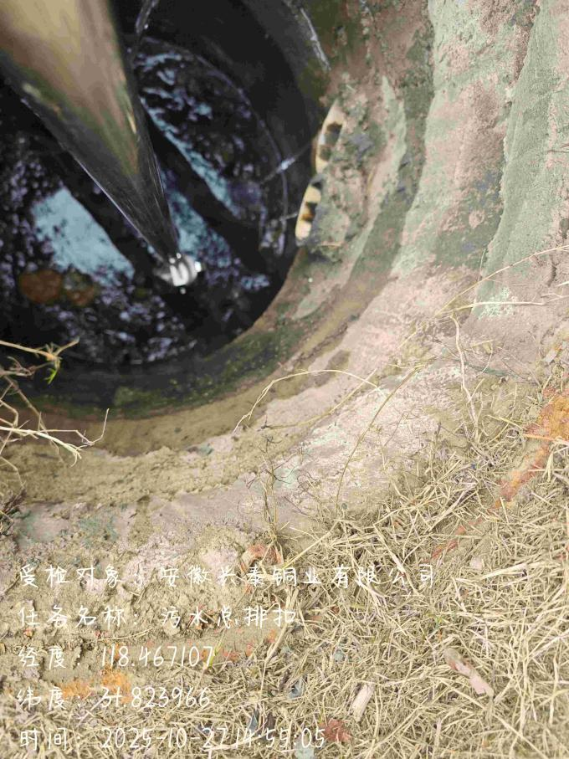
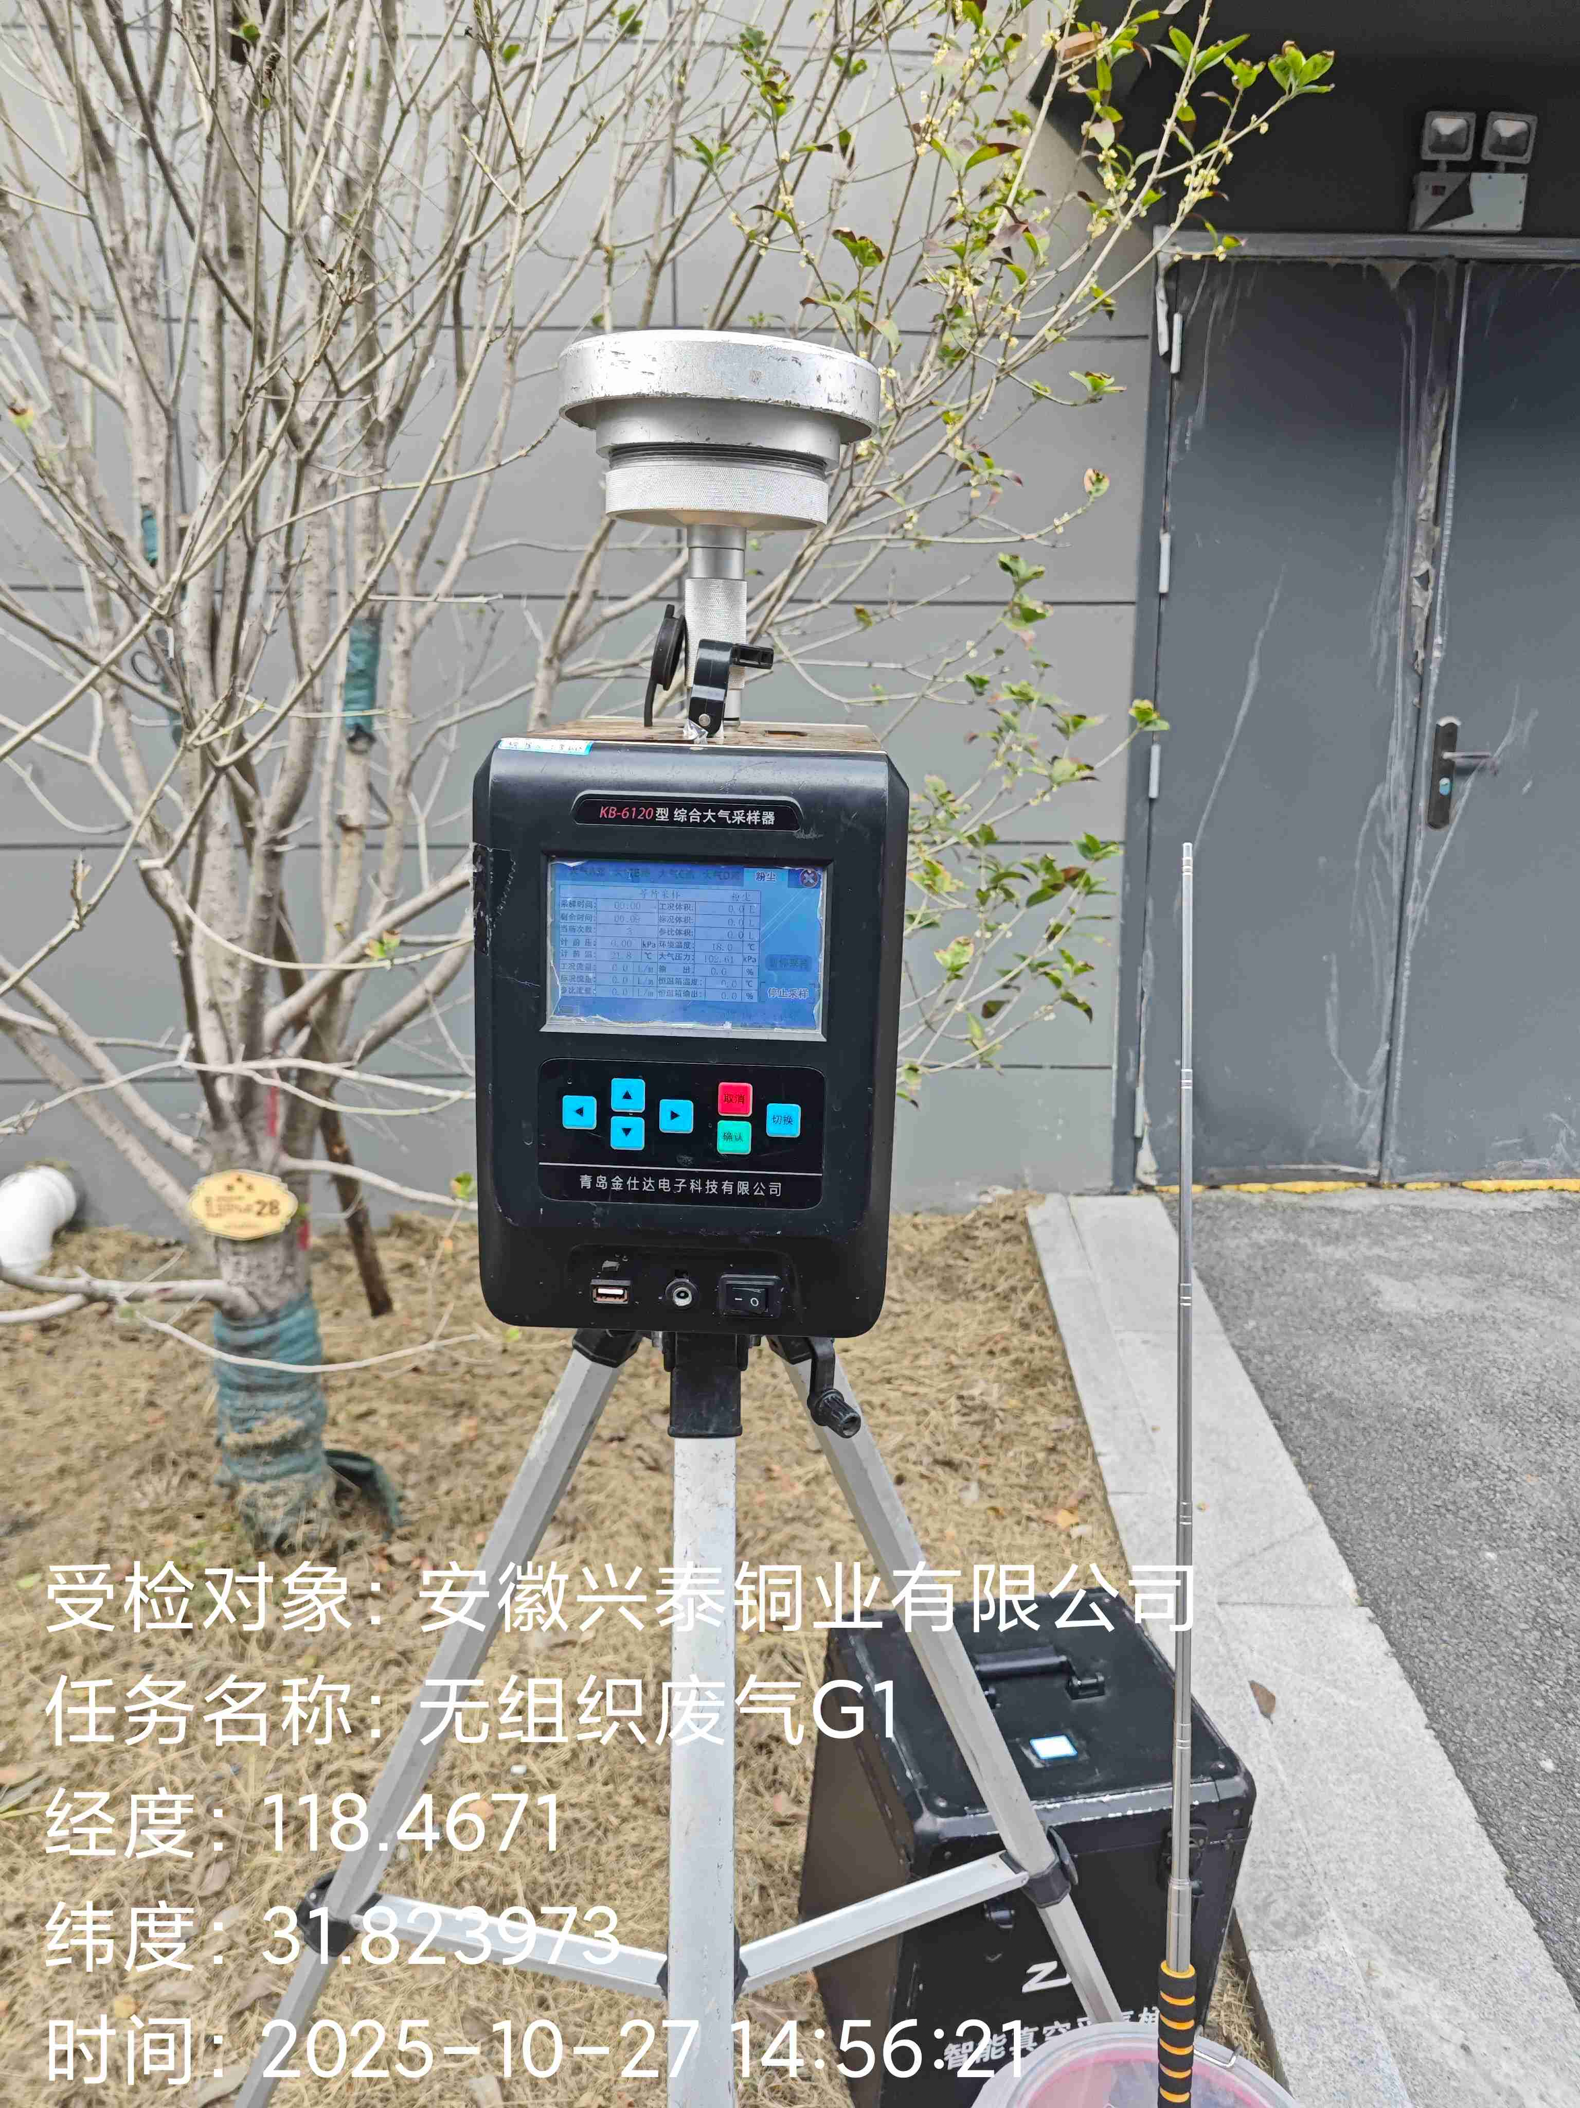
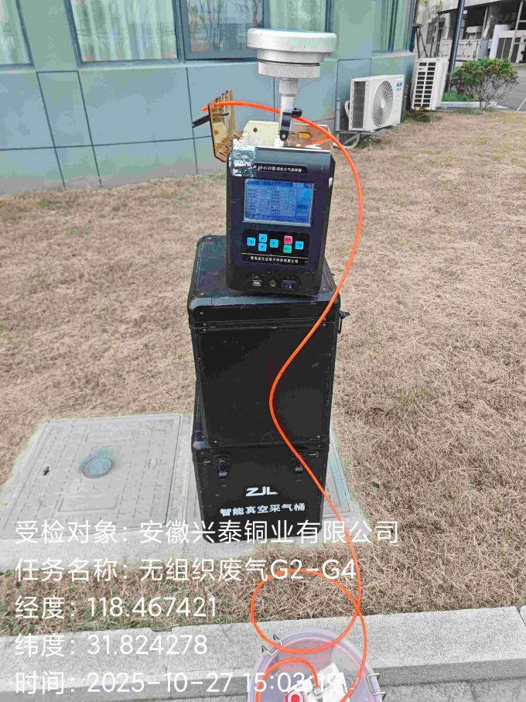 | 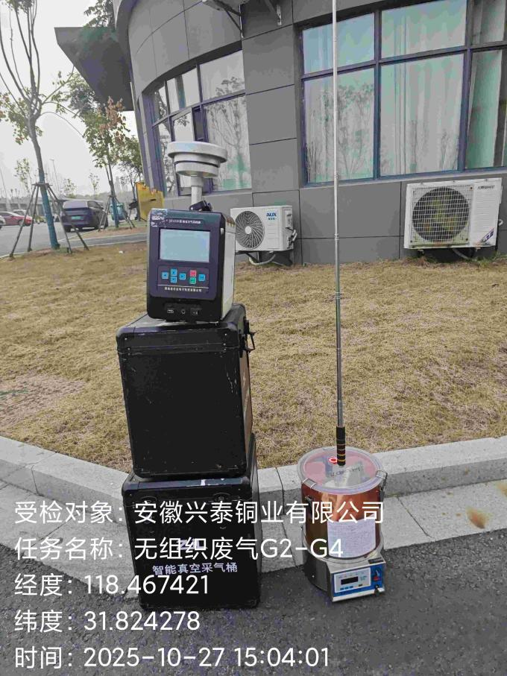
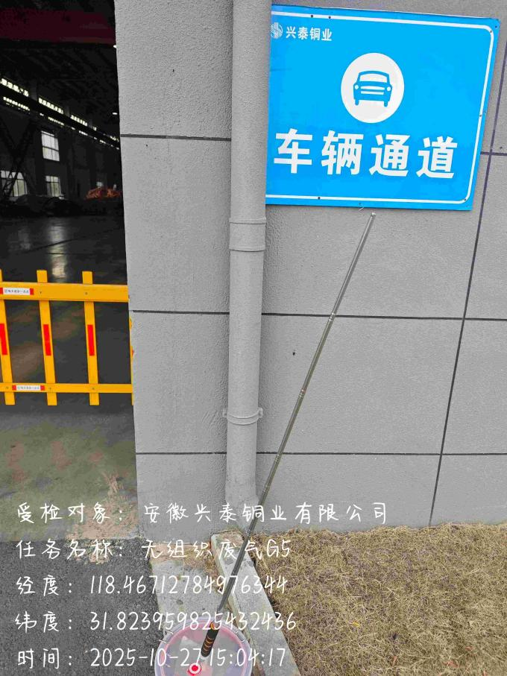 | 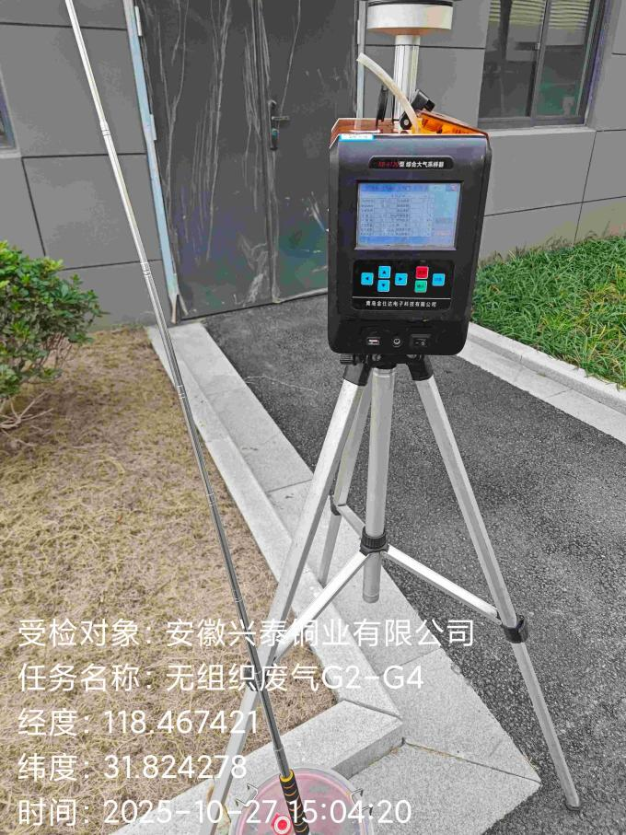
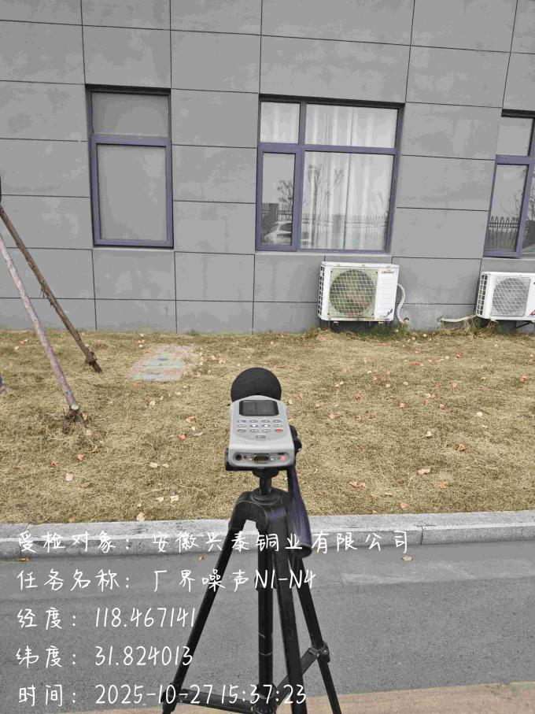 | 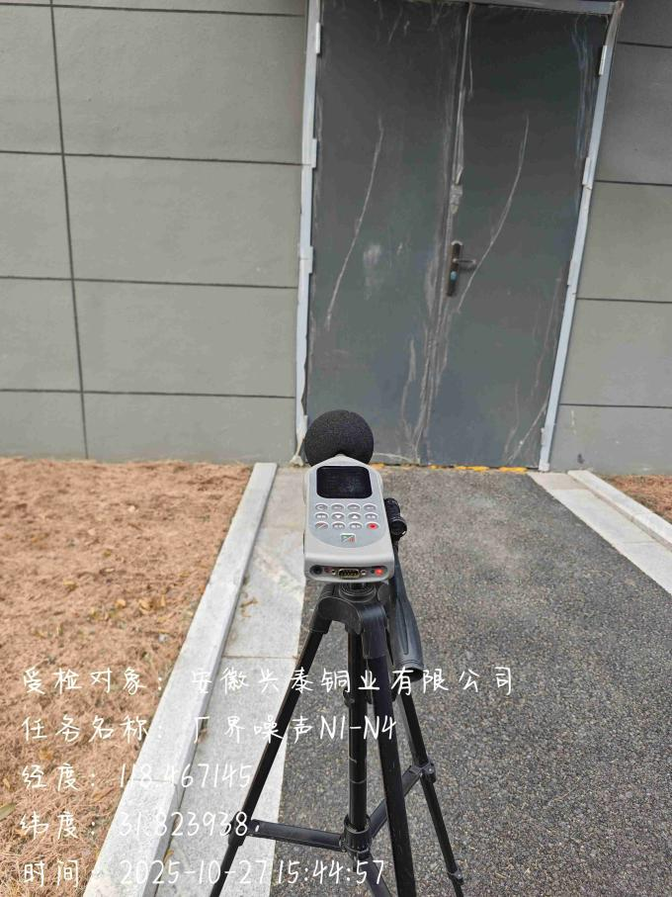
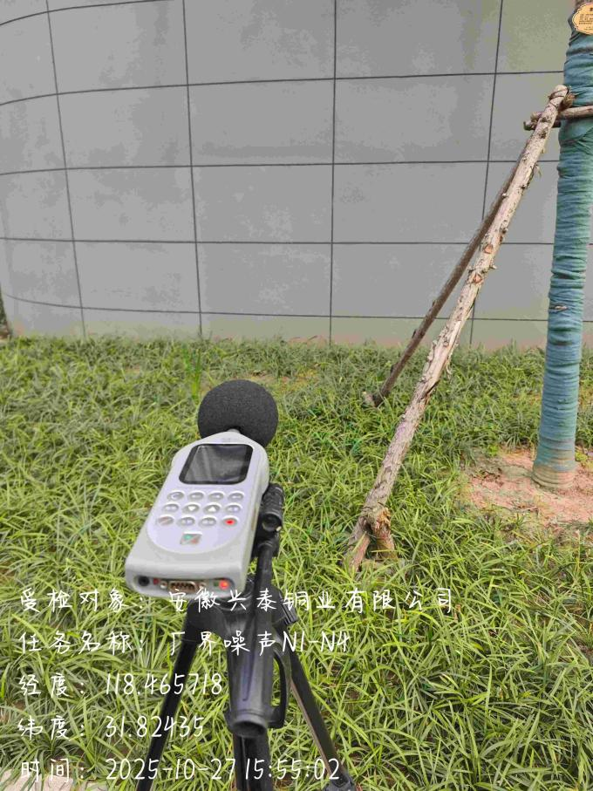 | 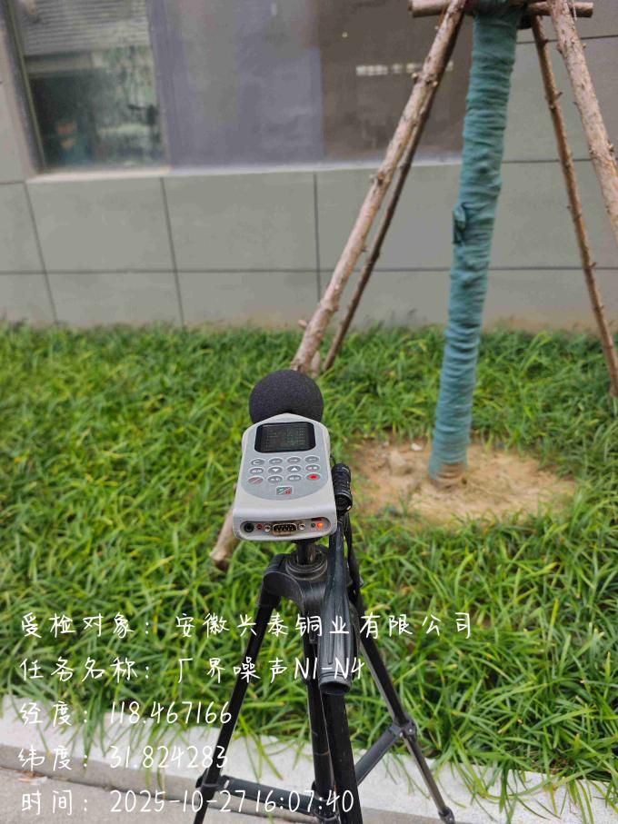

附件7 排污许可证
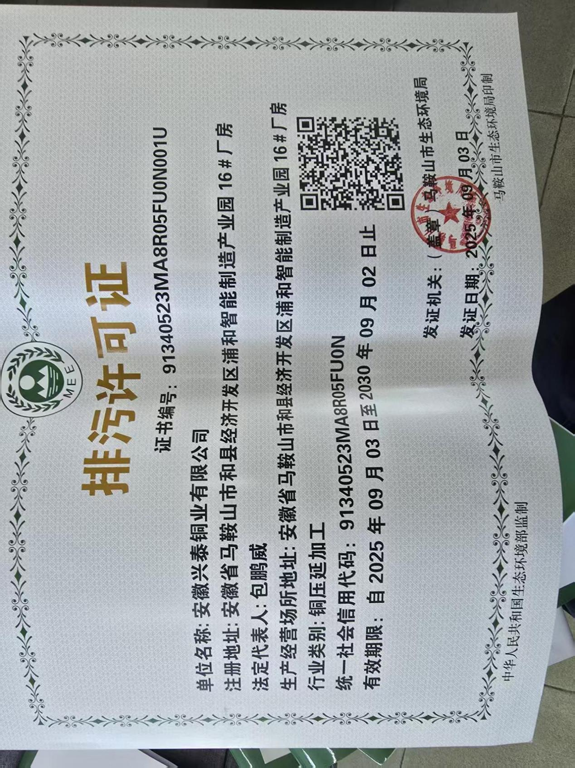

附件8检测报告
